Spis treści
1. Struktura sieci telekomunikacyjnej............................................................2
1.1. Wstęp......................................................................................................2
1.2. Cechy systemu telefonicznego................................................................2
1.3. System telekomunikacyjny.....................................................................4
1.4. Struktura sieci.........................................................................................6
1.5. Sieci dostępowe.....................................................................................9
1.6. Numeracja telefoniczna.........................................................................11
1.7. Usługi telekomunikacyjne.....................................................................14
2. Model węzła telekomunikacyjnego..........................................................24
2.1. Wstęp.....................................................................................................24
2.2. Sygnalizacja...........................................................................................24
2.3. Struktura węzła telekomunikacyjnego...................................................28
2.4. Zespoły przyłączeniowe.........................................................................31
2.5. Sterowanie centrali telefonicznej...........................................................34
2.6. Jakość obsługi........................................................................................36
- System S12
3.1. Struktura systemu..................................................................................41
3.1.1. Moduły terminalowe..........................................................................41
3.1.2. Pole komutacyjne...............................................................................48
3.2.. Oprogramowanie systemu....................................................................59
3.2.1. Elementy oprogramowania ................................................................59
3.2.2. Maszyna skończonych wiadomości....................................................59
3.2.3. Maszyna wspomagania systemu.........................................................61
3.2.4. System operacyjny..............................................................................62
3.2.5. Bazy danych........................................................................................65
- Zarządzanie systemem..........................................................................66
3.3.1. Pomiary ruchu i sprawności................................................................67
3.3.2. Strategie utrzymania............................................................................67
- Zastosowanie sieciowe systemu S12......................................................69
3.4.1 Centrale niezależne..............................................................................70
3.4.2. Centrale małej pojemności SSA i VSSA............................................71

1. Struktura sieci telekomunikacyjnej
1.1. Wstęp
Trudno ustalić czas narodzin telekomunikacji, znacznie łatwiej zrobić to w stosunku do telefonii. Zresztą powszechnie wiadomo, telefon wynalazł Alexander Graham Bell w roku 1876. Natomiast nie wszyscy zdajemy sobie sprawę, że telefon Bella nie wiele przypominał dzisiejszy aparat telefoniczny, można w literaturze znaleźć zdanie, że okres upowszechnienia telefonu wynosił 56 lat. Czyli dzisiejszy telefon to już dwudziesty wiek.
Pojawienie się telefonu w roku 1876 wzbudziło powszechny entuzjazm, chociaż zapytany , co sądzi o wynalazku, ówczesny główny inżynier brytyjskich poczt i telegrafów, sir William Preece, udzielił takiej zadziwiającej odpowiedzi: „Jedynie co mogę powiedzieć na ten temat, to tylko to, że Amerykanom potrzebny jest telefon, my go nie potrzebujemy. Dzięki Bogu, nie brak nam chłopców na posyłki”
1.2. Cechy systemu telefonicznego
Mimo niezaprzeczalnego rozwoju różnych usług telekomunikacyjnych takich jak chociażby transmisja danych, to jednak nie ulega najmniejszej wątpliwości, że współczesna telekomunikacja jest zdominowana jakościowo i ilościowo przez telefonię. Oznacza to, że praktycznie wszystkie systemy telekomunikacyjne w większym lub mniejszym stopniu korzystają z zasobów stworzonych dla telefonii. Warto się zastanowić jakie podstawowe cechy posiada system telefoniczny.
Tajemnica korespondencji w odniesieniu do treści rozmowy oraz adresu (numeru), oznacza nie tylko, że nie można rozmów podsłuchiwać, ale również nagrywać bez uprzedzenia rozmówcy, nie można zrealizować rozmowy konferencyjnej bez uprzedzenia wszystkich uczestników rozmowy.
Zasięg globalny obejmujący ponad 650 mln aparatów telefonicznych, co pozwala określić go jako największy system techniczny świata, oznacza to wręcz niewyobrażalne środki zainwestowane w telefonię (instalacja jednego kosztuje od 1000 do 1500 dol USA). Ma to poważne konsekwencję w dziedzinie kompatybilności nowobudowanych lub projektowanych systemów w stosunku do już eksploatowanych. Gdybyśmy dziś projektowali nowy system telefoniczny na pewno powstał by on na innych zasadach pozwalających na większą efektywność środków technicznych. Przykładem może być możliwość wprowadzenia numeracji hexadecymalnej w miejsce dziesiętnej, co pozwoliłoby wydatnie skrócić numery abonentów, skrócić czas wybierania, ułatwić ich zapamiętywanie, jednak ze względu na wspomnianą kompatybilność nie wydaje się to dziś możliwe. Podobnie prawdopodobnie inaczej rozwiązano by sprawę taryfikacji, budzącej tyle emocji nie tylko w Polsce.
Charakter sygnału analogowy, o szerokości pasma 300 - 3400 Hz, abonenci porozumiewają się między sobą w sposób bezpośredni mową. Chociaż obserwujemy ciągłe zbliżanie się postaci cyfrowej do abonentów.
Mała efektywność wykorzystania przydzielonych na czas rozmowy zasobów, wynikająca z przerw międzysylabowych, międzyzdaniowych itp., efektywny czas rozmowy wynosi około 40 - 50 %. Próby korzystania nieefektywnego czasu są prowadzone od bardzo dawna.
Ograniczone opóźnienie sygnału między rozmówcami, wynikające z obiektywnych czynników fizjologicznych i przyzwyczajenia użytkowników telefonu.
Pełna symetria w wymianie informacji (pełny dupleks), praktycznie rozmowa telefoniczna jest prowadzona "na zakładkę" tzn. występują stany w których mówią obydwaj rozmówcy.
Praca w trybie połączeniowym tzn. tryb komutacji kanałów (droga zestawiona zawsze na cały czas trwania rozmowy).
Średni czas zestawienia połączenia wynosi kilkadziesiąt sekund, jest on trochę krótszy w przypadku sygnalizacji DTMF.
Średni czas trwania rozmowy około 2 minut, przy czym rozmowy miejscowe są na ogół krótsze rozmowy międzymiastowe dłuższe, a rozmowy międzynarodowe najdłuższe.
Mała efektywność wykorzystania łącza abonenckiego (od 0,05 do 0,1 erlanga), co odpowiada tylko 5-10 % jego korzystaniu w godzinie największego ruchu.
Prawdopodobieństwo uzyskania połączenia mniejsze od 1, z powodów w naturalny sposób związanych z telefonią takich jak: nieobecność i zajętość abonenta czy pomyłka w wybieraniu numeru oraz z powodów ekonomiczno-technicznych tzn. ograniczenia liczby łączy. Tych strat nie da się do końca zlikwidować, chociaż można je ograniczać, co leży zarówno w interesie operatora jak i abonentów.
Miarą jakości obsługi jest prawdopodobieństwo uzyskania połączenia. Prawdopodobieństwo uzyskania połączenia o nieodpowiedniej jakości (zła słyszalność, połączenie z niewłaściwym abonentem itp.) według wymagań międzynarowych oraz polskich jest praktycznie bliskie zeru (10-5-10-4).
Dwuprzewodowość łącza abonenckiego. Łącza abonenckie są praktycznie zawsze dwuprzewodowe, chociaż trzeba pamiętać, że w nowoczesnej sieci telekomunikacyjnej wszystkie łącza międzycentralowe w tym międzymiastowe są zawsze czteroprzewodowe.
Zdalne zasilanie terminala abonenckiego, przynajmniej w zakresie funkcji podstawowych. Nowoczesne złożone i wielofunkcyjne terminale (np. aparaty telekopiowe, aparaty z automatycznymi sekretarkami itp.) muszą być często zasilane ze źródła lokalnego najczęściej z sieci 220V, jednak w przypadku zaniku tego napięcia muszą realizować funkcję co najmniej zwykłego aparatu telefonicznego.
Na zakończenie nie sposób wspomnieć o nowej „odsłonie” telefonii tzw. VoIP, czyli transmisji głosu z protokołem IP. Trzeba tu od razu uściślić pewne pojęcia, globalna sieć Internet zawsze działa w oparciu o protokół IP, ale nie każda sieć z protokołem IP to Internet. Tak więc transmisja głosu w sieci Internet tzw. telefonia internetowa to oczywiście zabawa w telefon a nie prawdziwy telefon, głównie za sprawą jakości, a dokładniej za sprawą wnoszonych opóźnień. Natomiast usługa VoIP świadczona w wydzielonych sieciach z protokołem IP ma sens, a nawet zadaniem większości specjalistów przyszłość i jest coraz powszechniej stosowana w świecie. Obecnie w Polsce również istnieją operatorzy świadczący takie usługi np. Telepin http://www.telepin.pl/.
W sieciach takich wykorzystywany jest jeden z dwóch standardów:
- H.323 i związane (zalecenie ITUT),
- SIP (Session Initiation Protocol), (protokół wprowadzony przez IETF).
Wydaje się, że obecnie zdecydowanie większą popularność mają zalecenia H.323.
Tak sieć działa wykorzystując kodowanie z kompresją, oraz pakietyzację informacji, niestety procesy te wnoszą pewne opóźnienia związane z przetwarzaniem sygnałów, ponadto opóźnienia i to nie kontrolowane są wnoszone przez sieć z komutacją pakietów. Te sieci również muszą spełniać warunek globalnego zasięgu, dla realizacji tego postulatu, a więc do współpracy z istniejącą siecią PSTN wykorzystuje się Gatewaye, które łączą ze sobą różnego rodzaju sieci i dzięki temu pozwala na realizację połączeń pomiędzy siecią zgodną ze specyfikacją ITU-T H.323 oraz innymi sieciami, działającymi w oparciu o inne standardy. Realizacja współpracy międzysieciowej możliwa jest dzięki translacji protokołów obsługujących proces obsługi połączenia oraz zmianie formatów danych przesyłanych we współpracujących ze sobą sieciach.
Dla tego aby sieć realizująca usługę VoIP miała podobne cechy jak sieć PSTN/ISDN stosuje się Gatekeeper, który stanowi element zarządzania połączeniami w sieci H.323. Do podstawowych jego funkcji zalicza się:
- zarządzanie punktami H.323 (ang. H.323 endpoint management)
- kontrolę dostępu do sieci (funkcje RAS - Registration, Admission and Status),
- rozłączanie połączeń (ang. call termination),
- translację nazw na adresy IP (ang. address translation and alias resolution),
- zarządzanie segmentami należącymi do stref H.323 (ang. segment management of H.323 zones),
- zarządzanie strefami (ang. zone management),
- zarządzanie pasmem (ang. bandwidth management) dla wszystkich elementów znajdujących się w strefie działania gatekeepera. Do tejże strefy działania gatekeepera należą wszystkie zarejestrowane w nim węzły oraz urządzenia końcowe.
Przez punkt H.323 rozumie się tutaj element sieci, którym może być zarówno terminal użytkownika, jak i inny komponent sieci, obsługujący standard H.323.
Kontrola dostępu do gatekeepera polega na zezwoleniu lub zabronieniu realizacji połączeń w zależności od spełnienia odpowiednich warunków. W związku z tym gatekeeper może odrzucić żądanie dostępu m.in. w sytuacji, gdy:
- jednostka żądająca dostępu nie jest zarejestrowana w gatekeeperze,
- getekeeper rozpoznaje wyposażenie końcowe, ale zabroniono mu prawa dostępu,
- brakuje wolnego pasma dla obsługi kolejnego żądania, itp.
W ramach zarządzania punktami H.323 administrator ma możliwość rozłączania aktywnych połączeń. Translacja adresów odpowiada funkcjonalnie usłudze DNS w sieci IP. Każdy węzeł rejestrujący się w gatekeeperze przekazuje mu swoją nazwę, która jednoznacznie go identyfikuje. Dzięki funkcji translacji możliwe jest odwoływanie się do adresu IP konkretnego węzła poprzez jego nazwę (ang. alias). Używane pojęcie strefy rozumiane jest jako część sieci składającej się z pewnej liczby segmentów zarządzanych przez jeden gatekeeper. Jednym z elementów zarządzania strefą jest adresowanie punktów do niej należących. Zarządzanie pasmem pozwala na ograniczenie ruchu generowanego w sieci H.323. Dla każdego segmentu strefy obsługiwanej przez gatekeeper administrator może ustalić maksymalną wartość szerokości pasma wykorzystywanego dla połączeń wideokonferencyjnych. W sytuacji, gdy zadeklarowane wcześniej pasmo zostanie zajęte, wtedy kolejne żądania dostępu do zasobów zostają odrzucone.

1.3. System telekomunikacyjny
W wielu opracowaniach i w dydaktyce traktuje się sieć telekomunikacyjną jako dedykowaną poszczególnym usługom. Takie odejście obowiązuje w dydaktyce, w publikacjach, mediach a nawet w mowie potocznej. Mówimy sieć telefoniczna, sieć transmisji danych, sieć komórkowa itp. Tymczasem coraz więcej mamy przykładów, że sieć telekomunikacyjna stanowi jedną całość, to co dziś jeszcze często nazywamy sieciami możemy traktować jedynie jako pewne domeny globalnej sieci telekomunikacyjnej. Domeny możemy wyróżniać według usług np. telefonia komórkowa (ruchowa) lub według operatora np. TP S.A., Telefonia Lokalna NETIA. ERA itp.
Za takim całościowym traktowaniem sieci przemawiają dwa podstawowe fakty wszystkie domeny korzystają z tej samej sieci fizycznej ponadto coraz więcej usług zaczyna się wzajemnie przenikać np. realizujemy połączenia telefoniczne z terminali stacjonarnych z ruchomymi, podobnie telefoniczne terminale stacjonarne i ruchome mogą bez przeszkód współpracować z terminalami usługi przywoławczej.
Jednak nie do końca sieć telekomunikacyjna jest jednolita, głównie pod kątem stosowanych rozwiązań technicznych a nawet organizacyjnych. Chodzi tu o wyodrębnienie dwóch poziomów sieci dostępowej i międzycentralowej (rysunek 1). Każda z tych sieci ma swoją specyfikę techniczną, usługową i organizacyjną.
Szczególne znaczenie ma dla systemu telekomunikacyjnego sieć dostępowa, z wielu powodów, przede wszystkim jej parametry wpływają głównie na jakość świadczonych usług, są często decydującym składnikiem kosztów budowy systemu telekomunikacyjnego. Łącza abonenckie są wykorzystywane w stosunkowo niewielkim stopniu 3-10 % w godzinie największego ruchu telefonicznego, ponadto rozwój wielu usług jest ograniczony ciągłym ich brakiem.
O ile w sieci międzycentralowej obowiązuje w zasadzie w pełna standaryzacja, o tyle w sieci dostępowej obowiązuje tak wiele standardów, że w pełni jest usprawiedliwione twierdzenie o jego braku. Co więcej można zaryzykować twierdzenie, że telekomunikacja jest na etapie poszukiwania racjonalnego standardu budowy sieci dostępowej, zwłaszcza w obliczu perspektywy pojawienia się rynku multimediów.
Dla sieci międzycentralowej obowiązuje w zasadzie jeden standard, jest nim łącze cyfrowe o przepływności 64 kbitów/s, oraz łącza cyfrowe o wyższej krotności np. 2 Mbity/s. Pod względem technologicznym jest to prawie zawsze łącze światłowodowe. Jednak trzeba sobie zdawać sprawę, że do czasu śmierci technicznej będą jeszcze w eksploatacji pewne niewielkie ilości łączy wykonanych w innej technologii np. łączy analogowych, lub metalicznych łączy cyfrowych.
Jeżeli mówić o stronie funkcjonalnej to łącza międzycentralowe można podzielić na łącza dzierżawione (dedykowane) i łącza komutowane. Z łączami komutowanymi muszą być w jakiś sposób powiązane łącza sygnalizacyjne, które w nowoczesnych systemach mogą tworzyć osobną sieć sygnalizacyjną.
Sieć telekomunikacyjna zapewnia coraz bogatszy wachlarz usług, adresowanych do ich odbiorców na ogół nazywanych nie całkiem ściśle abonentami, oraz podsystemem zarządzania i utrzymania, który racjonalizuje eksploatację systemu telekomunikacyjnego, a może być traktowany jako zbiór usług adresowanych do operatora. Usługi dla abonentów to:
- usługi telefoniczne,
- usługi transmisji danych,
- usługi „ruchomości terminala”(sieci komórkowe),
- usługi wideotelefoniczne,
- usługi wideokonferencyjne,
- usługi multimedialne (szerokopasmowe),
- usługi dodatkowe (modyfikujące usługi podstawowe oraz ułatwiające korzystanie z nich.),
- usługi przywoławcze,
- usługi o wartości dodanej (usługi sieci inteligentnej),
- usługi sieci trankingowej itp.
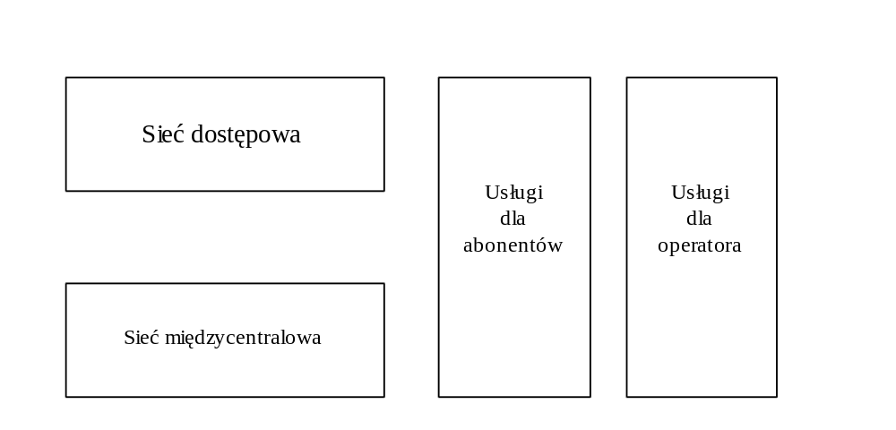
Rys. 1.1. Podstawowy schemat blokowy współczesnej sieci telekomunikacyjnej

Natomiast usługi dla operatora to:
- usługi związane z utrzymaniem systemu,
- usługi związane z taryfikacją,
- usługi związane z zarządzaniem systemu.
O ile zbiór usług dla abonentów jest w jakieś mierze ustalony z pewnymi stałymi tendencjami rozwojowymi w znanych kierunkach, o tyle zbiór usług dla operatora to ciągle w dużej mierze zbiór pobożnych życzeń.
1.4. Struktura sieci
Poziomy sieci telekomunikacyjnej
W sensie topologii sieci mówimy o strukturze gwiaździstej (rys. 1.2) lub wielobocznej (rys. 1.3).
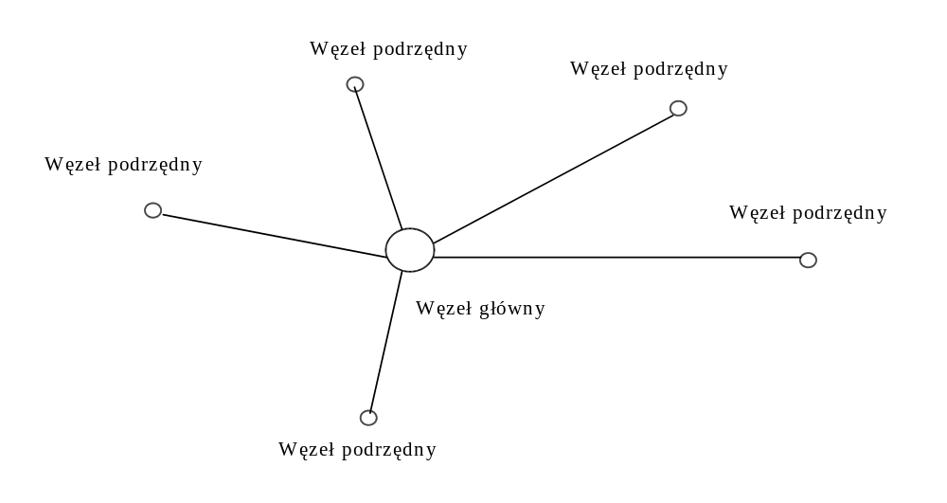
Rys.1.2. Struktura gwiaździsta

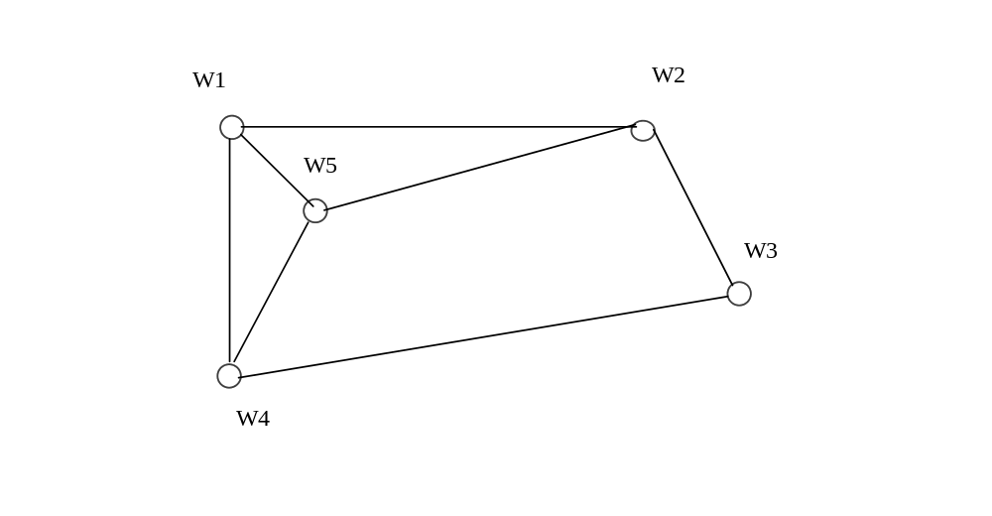
Rys.1.3. Struktura wieloboczna

Struktura gwiaździsta jest na pewno tańsza w budowie, ale bardziej zawodna, między dwoma dowolnymi węzłami istnieje tylko jedna ściśle określona droga, przez węzeł główny. Sieć o takiej strukturze jest tania, bo występuje w niej mało wiązek łączy stosunkowo dobrze wykorzystanych.
Sieć o strukturze wielobocznej jest przeciwieństwem sieci o strukturze gwiaździstej. Posiada wiele dróg o stosunkowo małym wykorzystaniu, ale za to dowolne dwa węzły mogą być połączone jedną z wielu dróg, a więc sieć ma bardzo dużą niezawodność. W sieci wielobocznej nie muszą występować wszystkie gałęzi tzn. nie musi to być struktura każdy z każdym.
Ponadto istnieją i są coraz częściej wykorzystywane sieci o strukturze pierścieniowej (ringi), które łączą zalety obu wspomnianych sieci (rys. 1.4).

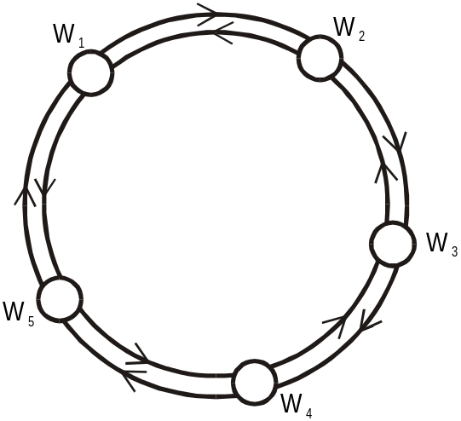

Rys. 1.4. Struktura pierścieniowa sieci telekomunikacyjnej

Sieć telekomunikacyjna ma strukturę hierarchiczną (rys.1.5), Najniższy poziom to sieć strefowa, drugi poziom to sieć międzymiastowa, najwyższy zaś to sieć międzynarodowa.
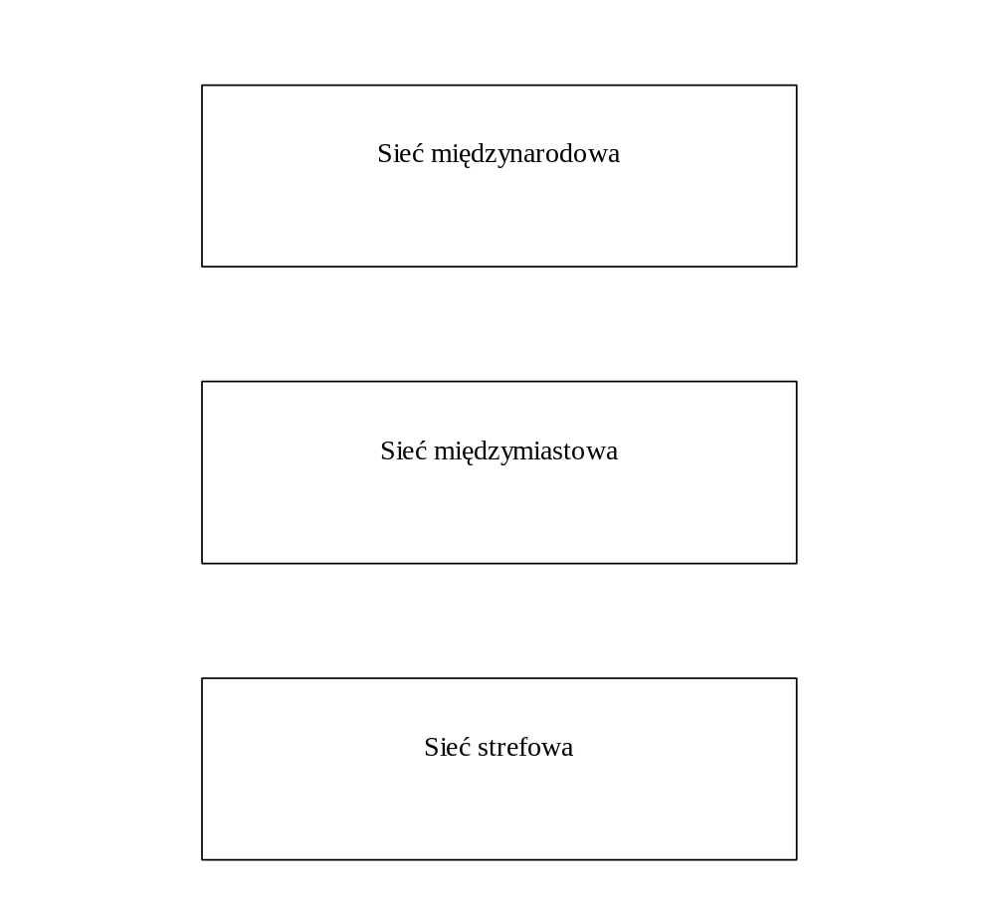Rys. 1.5. Hierarchiczna struktura sieci telekomunikacyjnej

Sieć międzynarodowa jest również hierarchiczna trzywarstwowa, najwyższa warstwa to sieć międzykontynentalna, o strukturze wielobocznej (każda z każdą) Centrale tego poziomu są oznaczane jako CT1. W kolejności od góry druga warstwa to sieć central międzynarodowych tranzytowych oznaczanych jako CT2. Najniższa warstwa w sieci międzynarodowej to sieć central międzynarodowych końcowych CT3. W Polsce znajdują się dwie centrale międzynarodowe końcowe CT3 (w Poznaniu i Katowicach) oraz jedna centrala międzynarodowa tranzytowa CT2 w Warszawie.
W dużych krajach sieć międzymiastowa jest również trzypoziomowa w średnich i mniejszych jest dwupoziomowa. Polsce w latach siedemdziesiątych projektowano budowę sieci międzymiastowej jako trzypoziomowej. Jednak od początku lat osiemdziesiątych obserwuje się tendencję do stałego obniżania kosztów teletransmisji w stosunku do kosztów komutacji, w związku z tym struktura dwu poziomowa jest dla naszego kraju tańsza. (ze wzrostem liczby central maleje łączna liczba łączy). Polska sieć międzymiastowa składa się z 12 central międzymiastowych węzłowych (wszystkie typu EWSD zakupiono w latach dziewięćdziesiątych z pieniędzy Banku Światowego). Na Dolnym Śląsku są to centrale międzymiastowe we Wrocławiu i Wałbrzychu.
W sieci strefowej wyróżniano do niedawna sieci okręgowe, jednak współczesny rozwój telekomutacji doprowadził do tego, że sieci te przestano wyróżniać. Współczesna sieć strefowa składa się z „HOSTA’ (węzła głównego) lub w większych sieciach kilku „HOSTÓW” połączonych w sieć wieloboczną lub obecnie częściej pierścieniową (RING), do których są dołączane już najczęściej w sposób gwiaździsty jednostki wyniesione podporządkowane, np. koncentratory. Koncentrator to nieautonomiczna centrala, której podstawowym zadaniem jest koncentracja ruchu telefonicznego, łącze abonenckie jest wykorzystywane w stosunkowo niewielkim stopniu, (3-10 %), podczas gdy łącze międzycentralowe jakim jest połączony koncentrator z hostem w znacznie większym stopniu (50-70%). Ponadto łącze abonenckie jest stosunkowo drogie i dlatego powinno być możliwie krótkie. Koncentratory umieszcza się w pobliżu abonentów na osiedlach lub we wsiach. Można je umieszczać w tradycyjnych budynkach, w kontenerach lub wręcz w szafkach ulicznych w zależności od pojemności i warunków lokalowych.
W tradycyjnych analogowych sieciach telekomunikacyjnych budowanych jeszcze w latach osiemdziesiątych średnia długość łącza abonenckiego wynosiła ponad 5 km. obecnie długość ta uległa skróceniu do około 2 km. Trzeba pamiętać, że przy cyfrowym standardzie łączy międzycentralowych, o którym wspomniano na wstępie, łącza te nie wnoszą żadnej tłumienności i zniekształceń nie zależnie od długości łącza, o jakości połączenia decyduje jakość łącza abonenckiego.
1.5. Sieci dostępowe
W czasie stulecia wybudowano na świecie kilkaset milionów łączy dostępowych. Praktycznie wszystkie są wybudowane według pewnego ustalonego schematu, który można zawrzeć w następującym krótkim opisie.
Sieć dostępowa (abonencka) ma najczęściej postać sieci dwustopniowej. Można przyjąć z pewnym uproszczeniem, że pierwszy stopień magistralny rozpoczyna się na przełącznicy głównej centrali telefonicznej i kończy w szafie kablowej zlokalizowanej w miejscu rozwidlenia się sieci. Szafa kablowa pełni w tej sieci punkt elastyczności, a więc punkt, w którym parom kabla magistralnego przyporządkowuje się odpowiednie pary kabla rozdzielczego. Kabel rozdzielczy jest częścią sieci rozdzielczej rozpoczynającego się właśnie w szafie kablowej i kończy w skrzynce kablowej w budynku abonenta w przypadku zabudowy wysokiej lub w słupku kablowym w przypadku zabudowy niskiej (domki jednorodzinne, wieś).
W skrzynce kablowej kończy się sieć rozdzielcza i rozpoczyna instalacja abonencka, która kończy się gniazdkiem abonenckim w mieszkaniu abonenta.
Taka sieć jest droga w budowie i wykorzystana w stosunkowo małym stopniu. Jak już stwierdzono obecnie poszukuje się racjonalnych metod budowy sieci dostępowych. Uwzględniając stan istniejący oraz tendencje rozwojowe można dokonać podziału sieci dostępowych według następujących kryteriów:
- dysponowania zasobami,
- technologii wykonania.
Pod kątem dysponowania zasobami można wyróżnić dwa zasadnicze rodzaje sieci dostępowych:
- z indywidualnym przydziałem zasobów (tradycyjna sieć telefoniczna),
- ze współdzielonymi zasobami między wiele aplikacji jednego abonenta,
- ze współdzielonymi zasobami między wielu abonentów.
Tradycyjne sieci opisane na wstępie są sieciami z indywidualnym przydziałem zasobów, w tym przypadku fizycznego łącza (pary kablowej). Dla tego typu sieci może być stosowany tradycyjny system sygnalizacji abonenckiej ASS1 (sygnalizacja analogowa impulsowa lub wieloczęstotliwościowa)
Sieci ISDN mogą być traktowane jako przykład sieci ze współdzielonymi zasobami między aplikację jednego abonenta. Abonent ISDN może mieć czynnych jednocześnie kilka aplikacji, dwie w kanałach B oraz dodatkowo przynajmniej jedną dla kanału D np. w trybie pakietowym. Ten rodzaj sieci wymaga specjalnego typu sygnalizacji DSS1.
Sieciami o współdzielonych zasobach między wielu abonentów mogą być sieci radiowego dostępu w tym systemy oparte o sieci komórkowe lub systemy wykorzystujące dla transmisji telefonicznej i transmisji danych sieci telewizji kablowej z wykorzystaniem kanału zwrotnego. Również jako sieci o współdzielonych zasobach między wielu abonentów mogą być traktowane sieci wykorzystujące styki V5.1 i V5.2.
Pod kątem technologii wykonania można wyróżnić następujące zasadnicze rodzaje sieci dostępowych:
- miedziane wąskopasmowe (symetryczne)
- miedziane szerokopasmowe (koncentryczne)
- światłowodowe (pasywne i aktywne)
- światłowodowo - miedziane,
- radiowe (stacjonarne i ruchowe, satelitarne, stratosferyczne)
Miedziane sieci wąskopasmowe (symetryczne), to sieci tradycyjne opisane poprzednio, a tu są wymienione dla porządku,
Miedziane szerokopasmowe (koncentryczne), to sieci telewizji kablowej dlatego by mogły być wykorzystywane dla celów innych niż rozsiewcze muszą być wyposażone kanał zwrotny. Wydaje się, że sieci te mogą w najbliższym czasie stać znacznym zagrożeniem dla operatorów innych sieci i stać się bazą dla multimedialnych sieci szerokopasmowych, szczególnie w zakresie dostępu do sieci Internet.
Sieci światłowodowe w pętli abonenckiej nazywane są często jako FITL (Fiber In The Loop), sieć taka rozpoczyna się w węźle telekomunikacyjnym np. centrali telefonicznej i kończy zakończeniem sieci optycznej. Element zakończenia sieci nazywamy ONU (Optical Network Unit), jest on umieszczony w pobliżu abonenta lub grupy abonentów i stanowi punkt zmiany sygnału z postaci optycznej na elektryczną.
Takie sieci dzielimy na pasywne PON (passive Optical Network), sieć taka nie zawiera wzmacniaczy ani regeneratorów i tego powodu jej zastosowanie jest dość ograniczone obszarowo, ze względów na ograniczoną moc sygnału optycznego. Oraz sieci aktywne OAN, sieci takie mają większe pojemności, ale dla nich pewnym ograniczeniem, a przynajmniej utrudnieniem są zagadnienia zasilania aktywnych elementów optycznych. Pamiętajmy, że zasilanie to musi być „gwarantowane”.
Łącza światłowodowe w sieciach dostępowych mogą mieć podobnie jak symetryczne sieci (tradycyjne) strukturę gwiazdy ewentualnie podwójnej gwiazdy, ale mogą mieć również struktury pierścieniowe (RING).
Trzeba jednak stwierdzić, że sieci światłowodowe w przedstawionej postaci, określane też jako FTTH (Fiber To The Home) - światłowód do mieszkania nie znalazły dotychczas szerszego zastosowania głównie z powodów ekonomicznych.
Obecnie coraz szersze zastosowania znajdują sieci określane jako hybrydowe, tzn. łączące sieci światłowodowe i miedziane. Rozróżniamy tu następujące rozwiązania:
- FTTC (Fiber To The Curb) - światłowód do krawężnika, jest to rozwiązanie, w którym zakończenie optyczne dla grupy abonentów jest zlokalizowane w szafce ulicznej w pobliżu abonentów. Inaczej można powiedzieć, że w tym rozwiązaniu zastępuje światłowód tradycyjną sieć magistralną. Sieć taka jest stosowana dla obszarów o niskiej np. willowej zabudowie.
- FTTB (Fiber To The Bulding) - światłowód do budynku, jest to rozwiązanie, w którym zakończenie optyczne dla grupy abonentów jest zlokalizowane w budynku dla mieszkających w nim abonentów. Inaczej można powiedzieć, że w tym rozwiązaniu zastępuje światłowód tradycyjną sieć magistralną i rozdzielczą Sieć taka jest stosowana dla obszarów o wysokiej zabudowie.
Sieci hybrydowe mają już swoje rozwiązania fabryczne instalowane nawet w Polsce i tak np. firma Siemens oferuje takie systemy pod nazwą Fastlink, natomiast firma ALCATEL pod nazwą HYTAS. Oba systemy są już zainstalowane w Polsce, a system Fastlink nawet we Wrocławiu.
1.6. Numeracja telefoniczna
Realizacja połączeń telefonicznych na drodze automatycznej wymaga przydzielenia każdemu abonentowi z rozpatrywanego zbioru abonentów numeru, który nie może być powtórzony w tym samym obszarze. I tak na przykład w zbiorze abonentów jednej centrali telefonicznej każdy abonent ma inny przyporządkowany mu numer.
W dobie globalnego ruchu automatycznego każdy abonent na świecie musi mieć swój oryginalny numer.
W centralach elektromechanicznych liczba cyfr była związana z jej konstrukcją, zmiana numerów wymagała prac monterskich związanych z przelutowaniem określonego wyposażenia. Centrale elektroniczne operują dwoma numerami, fizycznym nazywanym też czasem numerem logicznym i katalogowym, czyli tym który występuje w książce telefonicznej. Oznacza to, że w centrali takiej zawarta jest pamięć przeliczeń i następstwie tego każdy abonent może mieć w jakimś zakresie dowolny numer. Na przykład w hotelu z reguły numer telefonu odpowiada numerowi pokoju. W pewnym zakresie zasada obowiązuje w również w systemach publicznych.
Numeracja powinna być najtrwalszym elementem systemu telekomunikacyjnego. Każdy abonent ma prawo przyzwyczajenia się do swojego numeru, w Polsce był nawet wyrok sądowy stwierdzający, że numer abonenta jest jego dobrem.
W systemach wielocentralowych zachodzi potrzeba przyporządkowania określonego wskaźnika międzycentralowego (numeru kierunkowego) każdej centrali, istnieją dwa sposoby przyporządkowania wskaźników - numeracja jawna oraz numeracja skryta.
W przypadku numeracji jawnej, abonent dla uzyskania połączenia z abonentem innej centrali musi przekazać najpierw wskaźnik międzycentralowy a potem numer wywoływanego abonenta. W takim systemie numeracji wskaźniki przyporządkowane poszczególnym centralom określają w sposób jawny terytorialne dane abonenta. W jawnych systemach numeracji wskaźniki mogą zmieniać się w zależności od tego, jaką drogą lub z jakiego punktu sieci zestawiane jest połączenie - system numeracji jawnej ze zmiennym wskaźnikiem. Wskaźniki mogą również nie zmieniać się - system numeracji jawnej ze stałymi wskaźnikami.
W systemie numeracji skrytej wskaźnik międzycentralowy jest integralną częścią numeru abonenta i jest przekazywany do centrali zawsze niezależnie od położenia abonenta A. Podstawową zaletą numeracji skrytej jest to, że abonenci nie muszą być zorientowani w układzie sieci. Wadą numeracji skrytej jest konieczność wybierania zbędnych cyfr przy połączeniach lokalnych.
Obszar na którym numery objęte są systemem numeracji skrytej i któremu w krajowej sieci telekomunikacyjnej przyporządkowano określony wskaźnik międzymiastowy, nazywamy strefą numeracyjną.
Numeracja jawna może być stosowana tylko tam gdzie podział sieci jest jasny i pokrywa się z jakimś podziałem np. z podziałem administracyjnym.
W Polsce i wielu innych krajach stosuje się numerację jawną na poziomie międzymiastowym. Jednak zmiana podziału administracyjnego państwa spowoduje, że podział ten stał się nie zawsze czytelny, dlatego pojawiły się projekty wprowadzenia w całym kraju numeracji skrytej..
Numeracja w Polsce jest uregulowana rozporządzeniem ministra łączności w publikowana w dzienniku ustaw. ROZPORZĄDZENIE MINISTRA ŁĄCZNOŚCI z dnia 7 czerwca 2000 r. w sprawie planu numeracji krajowej dla telekomunikacyjnej sieci użytku publicznego. (Dz. U. Nr 53, poz. 644).
1.6.1. Definicje elementów numeracji
Prefiks krajowy jest to cyfra lub kombinacja cyfr wybieranych przez abonenta w celu przejścia z numeracji strefowej na poziom numeracji krajowej (w sieci PSTN RP – cyfra "0").
Prefiks międzynarodowy jest to cyfra lub kombinacja cyfr, które wybiera się w celu przejścia z poziomu numeracji krajowej na poziom numeracji międzynarodowej; w sieci PSTN krajowej są to cyfry "0»0", przy czym znak po pierwszym "0" jest to tak zwany drugi sygnał zgłoszenia.
Wskaźnik strefy numeracyjnej, zwany dalej "WSN", (zwany także numerem kierunkowym) jest to kombinacja dwóch cyfr (AB) przyporządkowana strefie numeracyjnej, wyróżniająca daną SN w sieci krajowej PSTN.
Wyróżnik sieci, zwany dalej "WS", jest to kombinacja dwóch cyfr wyróżniająca sieć lub usługę, z tym że w PNK-TF oznaczany jest również jako: WST, WSPK, WSI.
Kod dostępu do usługi, zwany dalej "KD", jest to kombinacja cyfr wyróżniająca określony rodzaj usług.
Kod identyfikacji usługodawcy, zwany dalej "KI", jest to kombinacja cyfr wyróżniająca usługodawcę.
Tymczasowy numer kierunkowy, zwany dalej "TNK", jest to kombinacja trzech cyfr przyporządkowana tymczasowemu obszarowi numeracyjnemu "TON", który stanowi część obszaru SN. TNK spełnia w numeracji krajowej taką samą funkcję jak WSN.
Numer międzynarodowy, zwany dalej "INA" lub "ISN", jest to numer identyfikujący kraj i abonenta żądanego w innym kraju, który należy wybrać po prefiksie międzynarodowym w celu osiągnięcia abonenta żądanego.
Numer krajowy, zwany dalej "KNA", jest to kombinacja cyfr zawierająca WSN lub WS oraz numer abonenta żądanego lub usługi, którą należy wybrać w sieci krajowej po prefiksie krajowym w celu osiągnięcia abonenta lub konkretnej usługi.
Numer strefowy, zwany dalej "NST", jest to numer identyfikujący abonenta lub usługę w strefie numeracyjnej, który należy wybrać po usłyszeniu sygnału zgłoszenia centrali miejscowej.
Numer lokalny, zwany dalej "NLOK", jest to numer identyfikujący abonenta w sieci lokalnej, który należy wybrać w celu realizacji połączenia wewnątrz sieci lub który należy wybrać po wcześniejszym wybraniu cyfr określających daną sieć.
1.6.2. Numeracja w sieci PSTN

Numer międzynarodowy
Format numeru międzynarodowego:
INA (ISN) = CC + KNA (NSN), gdzie:
CC - wskaźnik kraju (Country Code),
KNA (NSN) - krajowy numer abonenta (National Significant Number lub National Subscriber Number),
INA (ISN) - międzynarodowy numer abonenta (International Subscriber Number); maksymalnie 15 cyfr.
Schemat wybierania numeru międzynarodowego:
~ 0 » 0 + INA, gdzie:
~ - sygnał zgłoszenia z CM,
0 » 0 - prefiks międzynarodowy z drugim sygnałem zgłoszenia.

Numer krajowy
Formaty numeru krajowego:
KNA = WSN + numer abonenta właściwy dla danej SN,
KNA = TNK + numer abonenta właściwy dla danego TON,
KNA = WST + numer abonenta właściwy dla danej sieci.
Schematy wybierania numeru krajowego:
~0 » KNA,
~0 » NDSMS + WSN + NST, gdzie:
NDSMS oznacza numer dostępu do sieci międzystrefowych.

Numer strefowy
Formaty numeru strefowego NST lub lokalnego NLOK:
NST = SPQMCDU (7D),
NST = PQMCDU (6D),
NST (NLOK) = QMCDU (5D),
NST (NLOK) = MCDU (4D).
Schemat wybierania NST lub NLOK:
~NST lub ~NLOK.
Numeracja AUS - jest to numeracja przeznaczona dla usług świadczonych abonentom sieci PSTN oraz innych sieci współpracujących z siecią PSTN; abonenckie usługi specjalne AUS osiągane są w numeracji skróconej i polegają na przyjmowaniu i przekazywaniu od i do abonentów różnych zleceń, informacji oraz przyjmowaniu wywołań alarmowych dotyczących wypadków i innych zagrożeń.
Formaty numerów AUS:
a) numer strefowy SNSS:
SNSS = 9XY (3D),
SNSS = 9XYZ (4D),
SNSS = 11X (3D), np.: 112, 118,
SNSS = 11 XDU (4D),
SNSS = 11 XCDU (5D),
b) numer krajowy KNSS:
KNSS = WSN + SNSS,
c) numer międzynarodowy INSS dla połączeń przychodzących:
INSS = 48 + KNSS,
gdzie 48 oznacza wskaźnik międzynarodowy Polski.
1.6.3. Numeracja w sieciach telefonii ruchomej lądowej PLMN (Public Land Mobile
Network).
Numeracja sieci ruchomej (komórkowej) za sprawą ich popularności oraz prostoty można buc uznana za powszechnie znaną.
1.6.4. Numeracja sieci stosowana w innych sieciach
Inne sieci takie jak sieć przywoławcza czy Komertel stanowią margines i są tu pominięte. można się z nimi zapoznać w cytowanym rozporządzeniu.
1.6.5 Numeracja dostępu do sieci teleinformatycznych.
Format numeru dostępu:
NDSI = WSI + MCDU (6D), gdzie:
NDSI - numer dostępu do sieci teleinformatycznych,
WSI - wyróżnik ogólny sieci teleinformatycznych AB = 20,
MCDU - cyfry określające operatora sieci teleinformatycznych i rodzaj usługi.
Schemat wybierania numeru dostępu:
~ 0 » 20 + MCDU.
1.6.6. Numeracja dostępu do sieci operatorów świadczących usługi połączeń międzystrefowych.
Format numeru dostępu:
NDSMS = KD + KI, gdzie:
NDSMS - numer dostępu do sieci międzystrefowych,
KD - kod dostępu dla telefonicznych połączeń międzystrefowych (KD = 10),
KI - kod identyfikacji operatora (dwie lub trzy cyfry).
Schemat wybierania numeru krajowego:
~ 0 » NDSMS + WSN + NST, gdzie:
NDSMS = 10XY lub 10XYZ, X = 3÷9, Y = 1÷9, Z = 1÷9.
1.6.7. Numeracja dostępu do usług sieci inteligentnych
Format numeru:
NDIN = WST + KU + PQMCDU (9D) dla WST = 70 i WST = 80,
NDIN = WST + KI + KU + QMCDU (9D) dla WST = 30 i WST = 40, gdzie:
NDIN - krajowy numer w sieci inteligentnej,
KU - kod rodzaju usługi w sieci inteligentnej (1D),
KI - kod identyfikacji operatora sieci inteligentnej (1D).
Schemat wybierania numeru NDIN:
~0 » NDIN.
1.6.8. Przeznaczenie cyfr AB
10 - kod dostępu,
12,13,14,15,16,17,18,22,23,24,25,29,32,33,34,41,42,43,44,46,48,52,54,55,56,58,59,61,62,63,65,67,68,71,74,75,76,77,81,82,83,84,85,86,87,89,91,94,95 – WSN (wskaźniki stref numeracyjnych)
20 – sieci teleinformatyczne,
26 – sieć MON, 27 – sieć Tel-Energo, 28 – sieć PKP, 47– sieć MSWiA,
39 – sieć Komertel,
50,60,69 – sieci GSM,
90 – sieć NMT,
64 – sieci przywoławcze,
70, 80 usługi sieci IN,
78,79 – sieci UMTS
1.6.9. Prefiksy usług dodatkowwych
Usługi dodatkowe to cała gama usług modyfikującą usługi podstawowe, (np. przekazanie wywołania itp.) które są przedmiotem następnego podrozdziału. Zgodnie z zaleceniami IUT (CCITT), prefiksem tych usług jest * lub # na klawiaturze aparatu telefonicznego.
- Usługi telekomunikacyjne
Współczesne systemy telekomunikacyjne umożliwiają świadczenie całej gamy usług, w dziedzinie głosu, danych i obrazu. Najpełniejszy zbiór usług może być realizowany przez sieci ISDN,
1.7.1. Usługi telefonii 3,1 kHz
Telefonia - pasmo 3,1 kHz (Telephony 3,1 kHz bandwith), usługa odpowiadająca konwencjonalnej telefonii w publicznej sieci telefonicznej, stacjonarnej i ruchowej. W sieciach ISDN stanowi usługę teoretycznie opcjonalną praktycznie absolutnie podstawową.

1.7.2. Usługi telefonii 7 kHz
Telefonia - pasmo 7 kHz (Telephony 7 kHz bandwith) -, usługa telefonii cyfrowej pozwalająca na transmisję mowy o podwyższonej jakości. Usługa może być realizowana tylko w sieci ISDN, między abonentami dysponującymi odpowiednimi terminalami.
1.7.3. Usługi wideotelefonii
Wideotelefonia (Videotelephony) - usługa pozwalająca na jednoczesne przesyłanie sygnału mowy i ruchomych obrazów. Pozwala to na transmisję obrazu partnera rozmowy lub obrazów i szkiców podczas zdalnej konsultacji. Typowym zastosowaniem usługi jest telekonferencja, kiedy to kamera u jednego z rozmówców może być umieszczona nad materiałem stanowiącym ilustrację rozmowy lub w przypadku stanowiska komputerowego oprócz obrazu rozmówcy możliwa jest praca nad wspólnym dokumentem. Usługa może być realizowana tylko w sieci ISDN.
1.7.4. Usługi wideokonferencji
Usługi wideokonferencji mogą być realizowane tylko w sieci ISDN. Wideokonferencja wymaga realizacji połączeń wielopunktowych, jednak sieć ISDN nie umożliwia ich realizacji. Dlatego do realizacji wideokonferencji w sieci ISDN konieczne jest wprowadzenie specjalnego urządzenia sterującego połączeniami wielopunktowymi, nazywanego też mostkiem wideokonferencyjnym. Urządzenie to może być zlokalizowane praktycznie w dowolnym miejscu w sieci telekomunikacyjnej. Chociaż trzeba sobie zdawać sprawę, że konieczne jest zestawienie połączenia od każdego uczestnika do mostka. Użytkownicy wideokonferencji mogą być do niej dołączeni za pomocą 2 lub więcej (do 8) kanałów B. W drugim przypadku otrzymujemy jakość zbliżoną do telewizyjnej. W wideokonferencji może uczestniczyć od 3 do kilkudziesięciu, a w szczególnych przypadkach, nawet kilkuset stron. Wideokonferencję można zrealizować za pomocą jednego mostka wideokonferencyjnego (do kilkudziesięciu stron), ale należy tu zaznaczyć, że systemy te można łączyć w kaskady, co pozwala zwielokrotnić liczbę stron biorących udział w wideokonferencji.
1.7.5. Usługi telefonii ruchowej
W Polsce są eksploatowane trzy systemy telefonii ruchowej (komórkowej): NMT – 450, GSM 900, oraz GSM 1800 (DCS).
W skandynawskim standardzie NMT (ang. Nordic Mobile Telephone System) wykorzystywanych jest 180 kanałów w paśmie 450 MHz. System składa się z trzech warstw. Warstwa najwyższa obejmuje obszary, z których każdy obsługiwany jest przez osobną centralę radiokomunikacji ruchowej MTX (ang. Mobile Telephone Exchange). Każda centrala MTX obsługuje pewną liczbę stacji bazowych i odpowiadające im komórki. Wewnątrz komórek stacje bazowe utrzymują łączność radiową ze stacjami ruchomymi. Styk sieci komórkowej z siecią stacjonarną realizowany jest poprzez centrale MTX.
GSM - 900 (ang. Global System for Mobile Communications) jest systemem cyfrowej łączności ruchowej pracującym w paśmie 900 MHz. W architekturze systemu można wyróżnić dwie główne części: podsystem stacji bazowych BSS (ang. Base Station Subsystem) oraz podsystem komutacyjno - sieciowy NSS (ang. Network and Switching Subsystem).
GSM – 1800; DCS (ang. Digital Cellular System) jest systemem cyfrowej łączności ruchowej pracującym w paśmie 1800 MHz. Zbudowany jest z zespołu stacji bazowych, części komutacyjno - sieciowej oraz systemu zarządzania siecią. Zespół stacji bazowych BSS (ang. Base Station Subsystem) składa się ze stacji bazowych, które zapewniają połączenia między terminalami a siecią, oraz sterownika BSC (ang. Base Station Controler) łączącego stacje bazowe z częścią komutacyjno - sieciową.
W aspekcie usługowym sieci komórkowe w Polsce przewyższają sieci stacjonarne, głównie za sprawą sprawności zarządzania operatorów. Jednak pod względem transmisyjnym sieci te ustępują sieciom stacjonarnym szerokością pasma (prędkością transmisji), oraz ograniczonym stopniem pokrycia radiowego.
1.7.6. Usługi telefoniczna aparatu publicznego
Udostępnianie publicznych aparatów samoinkasujących zalicza się do rodzaju usług podlegających obowiązkowi tzw. USO (ang. Universal Service Obligation), czyli obowiązkowi świadczenia podstawowych usług powszechnych. Ogólnodostępny aparat telefoniczny wyposażony jest w odbiornik sygnału taryfikacyjnego (telezaliczania) 16 kHz. Aparat powinien być przystosowany do współpracy z centralami abonenckimi wysyłającymi pierwszy impuls taryfikacyjny w momencie zgłoszenia się abonenta wywoływanego. Dopuszczalne jest także wykorzystanie zmian biegunowości w pętli do sterowania pracą aparatu publicznego w zależności od podniesienia lub położenia mikrotelefonu przez abonenta wywoływanego. Ogólnodostępne aparaty telefoniczne zapewniają: bezpłatne połączenia wychodzące z numerami alarmowymi lub innymi określonymi przez operatora - połączenia nie wymagają karty w czytniku, a jeśli połączenie odbywa się z kartą w czytniku, to żaden impuls taryfikacyjny nie powinien powodować kasowania karty; bezpłatne połączenia przychodzące - wszystkie połączenia powinny odbywać się bez użycia karty, a czytnik nie powinien akceptować karty abonamentowej; połączenia wychodzące płatne.
Podczas realizacji połączeń wychodzących wybierany numer jest analizowany w celu wykrycia połączeń bezpłatnych.
1.7.7. Usługi telefoniczna o wartości dodanej
Usługi telefoniczna o wartości dodanej są świadczone przez sieci inteligentne, w które umożliwiają rozdział funkcji telekomunikacyjnych od usługowych, poza tym umożliwiają łatwe generowanie usług przez ich dostawcę. W tej grupie obecnie dostępne są następujące: Linia Bezpłatna (freephone) 0-800, w której koszty rozmowy pokrywa abonent wywoływany; Linia Ulgowa (Split charge) 0-801, w której koszty rozmowy w ustalonej wysokości pokrywa abonent wywołujący np. jeden impuls taryfowy, natomiast pozostałe koszty pokrywa abonent wywoływany; Linia Firmowa (Universal Number) 0-804, w której abonent wywołujący zostanie połączony z najbliższym oddziałem firmy - abonenta usługi; Połączenia z Opłatą Dodatkową (Premium Rate ), )-700 zwaną też audiotele, Usługa ta może być adresowana szczególnie do firm, które drogą telefoniczną chcą udzielać płatnych informacji dla swoich klientów, według ustalonych taryf. Mogą to być kancelarie adwokackie, firmy konsultingowe, lekarze domowi, itp.; Teległosowanie, 0-707, usługa przeznaczona dla badania opinii, uczestnicy głosowania oddając swój głos mogą ponosić opłatę w wysokości jednego impulsu taryfowego, lub bezpłatnie, na koszt organizatora głosowania, usługa karty pre paid usługa zapewnia możliwość uzyskiwania połączenia telefonicznego, za które opłata jest realizowana za pomocą bankowych kart kredytowych lub specjalnych telefonicznych kart kredytowych (pre - paid). Osoba telefonująca w ramach tej usługi podaje (za pomocą klawiatury aparatu telefonicznego) numer karty oraz numer kodu PIN (w przypadku kart bankowych jest to zazwyczaj inny numer PIN niż używany do operacji pieniężnych); Sieci wirtualne (Virtual Private Network) koncepcja tej sieci polega na wykorzystaniu zasobów sieci publicznej do zapewnienia własności funkcjonalnych sieci wydzielonej. Sieć wydzieloną można traktować jako zamkniętą grupę użytkowników, zrealizowaną w sieci publicznej, z oryginalnym planem numeracji, praktycznie dowolnym zestawem usług oraz o dowolnym zasięgu; Country direct usługa umożliwiająca oferowanie z zagranicy dowolnemu abonentowi krajowemu rozmowy przychodzącej na jego koszt.
1.7.8. Usługi dodatkowe
Omówione dotychczas usługi podstawowe zapewniają realizację minimalnego zbioru funkcji potrzebnych do realizacji połączenia i wymiany informacji. Usługi dodatkowe modyfikują usługi podstawowe w celu poprawienia komfortu korzystania z nich, wygodniejszego zarządzania połączeniem, czy umożliwienia realizacji funkcji związanych z tajnością przesyłanych informacji.
Poniżej zaprezentowane są usługi dodatkowe ISDN, jednak wiele z nich może być świadczonych sieciach analogowych. Niektóre z nich już są świadczone przez ruchowe (komórkowe) i przez stacjonarne sieci analogowe z centralami cyfrowymi, inne mogą być w najbliższej przyszłości
- usługi związane z identyfikacją numeru np. bezpośrednie wybieranie numeru wewnętrznego (DDI), wielokrotny numer abonenta (MSN), prezentacja numeru abonenta wywołującego (CLIP);
- sługi związane z oferowaniem połączeń np. przenoszenie połączeń (CT), przełączenia wywołań przy zajętości (CFB);
- usługi związane z zarządzaniem połączeniami np. informacja o połączeniu oczekującym (CW), zawieszenie połączenia (CH);
- usługi związane z połączeniami między wieloma użytkownikami np. połączenie konferencyjne (CONF), połączenie między trzema abonentami (3PTY);
- usługi związane z grupami użytkowników np. zamknięta grupa użytkowników(CUG) prywatny plan numeracji (PNP);
- usługi związane z taryfikacją np. :opłata kartą kredytową (CRED, automatyczna informacja o opłacie (AOC);
- usługi związane z przesyłaniem dodatkowych informacji np. sygnalizacja użytkownik-użytkownik (UUS);
viii inne usługi np. Poczta głosowa
1.7.9. Usługi typu Centrex
Usługa Centrex umożliwia wykorzystaniu zasobów centrali telefonicznej sieci publicznej do zapewnienia własności funkcjonalnych centrali zakładowej (abonenckiej). Utworzoną w ten sposób sieć można traktować jako zamkniętą grupę użytkowników, obsługiwaną przez centralę zrealizowaną w sieci publicznej, z oryginalnym planem numeracji i praktycznie dowolnym zestawem usług.
1.7.10. Abonenckie usługi specjalne
Abonenckie usługi specjalne to grupa usług związana wspólną numeracją skróconą w polskim planie numeracji 9xy lub 9xyz. Usługi te są dzielone według zasięgu na lokalne, strefowe i międzymiastowe. Według innego podziału funkcjonalnego można wyróżnić: usługi operatora telekomunikacyjnego takie jak: zamawianie rozmów międzymiastowych, biuro numerów itp., informacje automatyczne takie jak: zegarynka, program TV, wyniki gier liczbowych itp., informacje innych firm, pogotowia oraz współpraca z innymi sieciami takimi jak: radio taxi, sieciami przywoławczymi itp.
1.7.11. Usługi transmisji danych
Usługi transmisji danych mogą być świadczone przez, przez sieci PSTN oraz przez sieci ISDN lub przez specjalizowane sieci pakietowe. Te ostatnie świadczą następujące usługi z zakresu transmisji danych:
- połączenia przez stałe kanały wirtualne PVC (Permanent Virtual Circuit)
- połączenia przez komutowane kanały wirtualne SVC (Switched Virtual Circuit)
- wirtualne sieci prywatne VPN (Virtual Private Network);
- dostęp komutowany do sieci (poprzez publiczną sieć telefoniczną);
- dostęp bezpośredni do sieci (poprzez łącza dzierżawione).
- automatycznym przełączaniem łączy wirtualnych
- możliwością pracy w zamkniętych grupach użytkowników (CUG)

Usługi telegraficzne
Sieć telegraficzna może być traktowana jak wolna sieć transmisji danych, prędkość transmisji w tej sieci jest znormalizowana i wynosi 50 bodów. W sensie technicznym jest to sieć pracująca w trybie komutacji kanałów. w sieci tej świadczone są następujące usługi:
- usługa telegramowa, polegająca na przekazaniu adresowi korespondencji przyjętej od nadawcy,
- usługa teleks to przekazywanie informacji tekstowych pomiedzy abonentami posiadającymi odpowiednie terminale (dalekopisy),
Usługi transmisji plików
Podstawowym i najbardziej rozpowszechnionym sposobem transferu informacji między abonentami jest publiczna sieć telefoniczna PSTN (Public Switch Telephone Network). Umożliwia ona transmisję danych w różnych postaciach i systemach komunikacyjnych. Do najbardziej znanych i powszechnych należą transmisje faksów jak i danych komputerowych.
Jedynym urządzeniem potrzebnym do połączenia komputera z siecią telefoniczną jest modem. Prędkość ich transmisji zależna jest od wykorzystywanego przez zainstalowany modem standardu komunikacji jak i parametrów i stanu sieci. Do najczęściej używanych standardów przesyłania danych należą: V.32 z szybkością 9600 bps V.32 bis dający możliwość transmisji z prędkością 14400 bps V.34 dający prędkość 28800 bps V.34bis z prędkością transmisji 36600 bps V.90 umożliwiający transmisję z prędkością do 56 kbps Szybkość przesyłania informacji można powiększyć dzięki protokołom kompresji danych. Do najefektywniejszych i powszechnie używanych należy niewątpliwie protokół kompresji V.42bis powiększający realną szybkość transmisji czterokrotnie zapewniając jednocześnie automatyczną korekcję przesyłanych danych. Należy również zaznaczyć iż nie jest to jedyny protokół korekcji.
Usługi dostępu do Internetu
Specyficzną usługę jest transmisja danych - dostęp do globalnej sieci Internet. Specyfika jest związana głównie z zapewnieniem dostępu w sieci komutowanej PSTN, ISDN czy poprzez sieć telewizji kablowej.
Dostęp do Internetu poprzez sieć PSTN odbywa się z wykorzystaniem technologii modemowej i według zasad obowiązujących przy transmisji plików.
W przypadku wykorzystania dla dostępu do Internetu technologii ISDN komputer użytkownika musi być wyposażony w kartę rozszerzeń lub zewnętrzny terminal adapter. Dostęp przez sieć ISDN zapewnia szybkość transmisji 64 kbit/s lub nawet przy wykorzystaniu obu kanałów B 128kbit/s. Istnieje możliwość rozłączania jednego z tych kanałów w przypadku wystąpienia rozmowy telefonicznej.
Sieć ISDN zapewnia ponadto dostęp w kanale D (Always On / Dynamic ISDN (AO/DI)) nazywany dynamicznym, który zapewnia ciągłą komunikację komputera z siecią np. w celu nadania lub odebrania poczty elektronicznej, w przypadku transmisji większych zbiorów automatycznie jest uruchamiany kanał B.
Usługi telekopii (faxowe)
Telefaks Grupy 2/3, (Telefax Group 2/3) - usługa pozwala na wymianę dokumentów zgodnie z zaleceniami dotyczącymi telefaksów grupy 2 i 3, występujących w klasycznej sieci telefonicznej, usługa realizowana przez sieć analogową i ISDN
Telefaks Grupy 4 (Telefax Group 4) - usługa pozwala na szybką wymianę dokumentów zgodnie z zaleceniami dotyczącymi telefaksów grupy 4, usługa może być realizowana wyłącznie w sieci ISDN. Wyróżnia się trzy klasy Telefaksu Grupy 4:
- telefaks musi nadawać i odbierać informacje zakodowane similograficznie;
- telefaks musi pracować jak dla klasy I, oraz dodatkowo odbierać informacje zakodowane jak dla teleteksu i dokumenty zakodowane w trybie mieszanym;
- telefaks musi nadawać i odbierać dokumenty w trybie similograficznym, teleteksowym i mieszanym.
Usługi teleakcji
Usługi teleakcji, (Teleaction) usługi pozwalające na oszczędną gospodarkę łączem. Wykorzystywana do kontroli kart kredytowych czy bankowych, nadzoru zdalnego pomieszczeń, zdalnej kontroli stanu urządzeń czy liczników, gdy wymagane jest krótkotrwałe wysłanie zapytania, oczekiwanie na odpowiedź, które normalnie zwiększa koszt i jest bezużyteczną fazą połączenia, a na końcu otrzymanie potwierdzenia (np. potwierdzenie stanu konta karty kredytowej). Usługa realizowana jest głównie w kanale D, w trybie pakietowym.
1.7.12. Usługi w dziedzinie taryfikacji
Ogólnie można powiedzieć, że w systemie telefonicznym stosowany jest powszechnie sposób opłaty za usługi określany jako post-paid, z pewnymi wyjątkami Te wyjątki to system żetonów kart abonamentowych (magnetycznych i chipowych), oraz wprowadzone ostatnio systemy w sieciach komórkowych usługi TAK-TAK, czy SIMPLUS.
Już w latach sześćdziesiątych wprowadzono w Stanach Zjednoczonych pełny zapis informacji o przeprowadzanych rozmowach (billing), w Europie zasada ta została wprowadzona znacznie później. Obecnie stosowane są równolegle dwie zasady taryfikacji (zaliczania) rozmów telefonicznych:
-za pomocą okresowych impulsów,
-z zastosowaniem billingowych rejestrów programowych.
Pierwsza metoda jest stosowana przy współpracy z aparatami wrzutowymi, z abonentami wyposażonymi w aparaty telefoniczne z licznikami kontrolnymi i z centralami abonenckimi, które prowadzą wewnętrzny system rozliczeń między abonentami.
Druga polega najczęściej na oderwaniu procesu taryfikacji od procesu i sprzętu komutacji. Dane o każdym połączeniu są rejestrowane w procesie komutacji w postaci tzn rekordów zaliczeniowych (billingowych). Proces tworzenia rekordu zaliczeniowego nazywamy preprocessingiem. Na ogół rekord zaliczeniowy zawiera następujące dane:
-numer abonenta A,
-kategorię abonenta A,
-numer krajowy abonenta B,
-datę realizacji połączenia; rok, miesiąc i dzień,
-czas zgłoszenia się abonenta B: godzina, minuty i sekundy,
-czas trwania rozmowy w sekundach.
Co określony czas dane z rejestrów billingowych są przepisywane do zewnętrznej pamięci masowej np. taśmowej. Taśma magnetyczna z zapisanymi rekordami zaliczeniowymi jest przenoszona do ośrodka prowadzącego taryfikację, gdzie na podstawie zapisanych rekordów zostaje określona wysokość opłaty uwzględnieniu wszystkich czynników mających wpływ na taryfikację:
Ten proces nazywamy postprocessingiem.
Niektórzy operatorzy sieci telekomunikacyjnych w ramach usług abonamentu przesyłają pełną specyfikację przeprowadzonych rozmów, często z utajnianiem ostatnich nie mających znaczenia dla taryfikacji cyfr. Inni przechowują taśmę z danymi przez okres przewidziany na reklamację.
Trzeba stwierdzić, że tylko system pełnego bilingu zapewnia wiarygodną taryfikację. Jednak w obecnej dobie dostrzegamy bardzo wiele przestępstw związanych z dostępem do cudzych linii telefonicznych. Jedynym wiarygodnym sposobem weryfikacji systemu taryfikacji jest akceptacja rachunku telefonicznego przez abonenta, a w przypadkach jego wątpliwości akceptacja po analizie wydruku billingowego.
Warto zauważyć, że operatorzy oferują usługi, które ograniczają ilość reklamacji. Takie usługi to ograniczenie połączeń wychodzących, głównie tych najdroższych np. dostęp do serii usług 0 700, rozmów określonej kategorii lub też zawarcie umowy, że połączenia mogą być realizowane do momentu, kiedy rachunek nie przekroczy określonej wartości.
Usługi w dziedzinie taryfikacji to: możliwość wyboru taryfy, usługa billingu, i gorącego billingu, usługa o limitu oraz kredytu.
Obowiązek świadczenia usług w dziedzinie taryfikacji przy najmniej w zakresie billingu wynika z rozporządzenia Ministra Łączności z dnia 8 lutego 1996 r. Dziennik Ustaw nr 20 Poz. 93 §5.1, „ Operator jest zobowiązany do rejestracji i przechowywania co najmniej przez 12 miesięcy danych zawierających szczegółowy wykaz usług, z których abonent korzystał, wraz z danymi umożliwiającymi identyfikację usługi, w tym dla połączeń w sieci komutowanej, numer abonenta wybranego, czas rozpoczęcia i zakończenia połączenia......”
Według Rozporządzenia Ministra Łączności z dnia 4 września 1997 r. Załącznik nr 5 rekord zaliczeniowy powinien zawierać następujące dane
-numer abonenta A ( abonenta wywołującego ),
-kategorię abonenta A,
-pełny numer abonenta B ( abonenta wywoływanego ),
-datę realizacji połączenia; rok, miesiąc i dzień,
-czas zgłoszenia się abonenta B: godzina, minuty i sekundy,
-czas trwania rozmowy w sekundach.
Możliwość wyboru taryfy zapewnia abonentowi wybór relacji między kosztami abonamentu, a ceną rozmowy, np. w sieci Plus stosowane są następujące taryfy: Bonus Plus, Contact Plus, Business Plus, Prestige Plus, w sieci Era taryfy oznaczone są kolorami.
Bardzo ważna usługą w dziedzinie taryfikacji jest zdolność do wysyłania i transmisji informacji bilingowych klienta w czasie rzeczywistym. Zdolność ta jest wykorzystywana dla klientów potrzebujących tzw. ”gorącego bilingu”, takimi klientami mogą być np. wszystkie stałe i tymczasowe centra obsługi telekomunikacyjnej czy hotele. Ponadto gorący billing może też być bardzo dobrym narzędziem dla planowania i marketingu nowych usług.
Usługi kredyt i limit zapewniają maksymalne bezpieczeństwo ekonomiczne operatorowi oraz abonentowi. Usługa kredyt zapewnia bezpieczeństwo głównie operatorowi i polega ona na wcześniejszym opłaceniu pewnej liczby rozmów, które abonent może zrealizować. Pewną odmianą tej sługi jest usługa kart pre paydowych stosowanych przez operatorów telefonii komórkowej (SIMPLUS, TAK-TAK, POP). Natomiast usługa limit polega na zawarciu umowy między operatorem i abonentem, że ten pierwszy nie zrealizuje miesięcznie usług za, które opłata mogła by wynieść więciej niż ustalony limit.
W Polsce systemy postprocessingowe stały się szczególnie pożądane w chwili wejścia w życie Rozporządzenia Ministra Łączności z dnia 8 lutego 1996r. w sprawie ogólnych warunków świadczenia usług telekomunikacyjnych w sieci telekomunikacyjnej użytku publicznego, w którym to w §5 określono zobowiązanie operatora sieci publicznej do szczegółowej rejestracji danych umożliwiających identyfikację usługi, numer abonenta wywołującego i wywoływanego, czas rozpoczęcia i zakończenia połączenia oraz (w razie potrzeby) dostarczenie abonentowi szczegółowego wykazu zrealizowanych połączeń. W przypadku nie zapewnienia rejestracji szczegółowych danych operator jest zobowiązany uznać w całości reklamację abonenta dotyczącą opłat za usługi. Rozporządzenie to zmobilizowało operatorów do wprowadzania systemów bilingowych, które pozwalają im budować większe zaufanie u klientów (poprzez dostarczanie szczegółowych rachunków, na których uwidaczniane są zrealizowane połączenia i ich koszt), ale też i skrócić czas wpływu należności. System automatycznego rozliczania jest również niezbędny dla pełnego wprowadzenia szerokiej gamy usług dodatkowych.
Cechy systemów postprocessingowych związane z utrzymaniem wychodzą poza funkcje dostarczania dokładnego, aktualnego rachunku dla abonenta. Obecnie systemy postprocessingowe oprócz procesów przetwarzania informacji bilingowych tworzą bazy danych dla utrzymania wielu innych operacji biznesowych.
Bardzo ważna w postprocessingowych systemach zarządzania danymi jest zdolność do wysyłania i transmisji informacji bilingowych klienta prawie w czasie rzeczywistym. Zdolność ta jest wykorzystywana dla klientów pragnących tzw. ”gorącego bilingu”, jak też jest bardzo dobrym narzędziem dla planowania i marketingu nowych usług.
- System Bilingowy powinien:
- umożliwiać integrację usług,
- umożliwiać interaktywną obsługę klienta,
- umożliwiać rozliczenia międzyoperatorskie
- zapewniać kontrolę nadużyć
- zapewniać elastyczny sposób obsługi klienta obejmujący
- system analiz rynkowych
- zbieranie wszystkich informacji o klientach, usługach i płatnościach
- analizę celem wyciągania wniosków wspomagających decyzje marketingowe, inwestycyjne,
- umożliwiać kształtowania usług, pakietów usług i taryf.
- zawierać wielowymiarową bazę danych wraz z system zarządzania i importu danych
- elastyczne taryfy
- pakietowanie usług
W Polsce najpopularniejsze są następujące systemy postprocesingowe nazywane też czasem systemami billingowymi:
- GUSTAW - W,
- Sara,
- Tytan BS,
- SERAT,
- MICROSART C (KERT.
Niestety nie są to systemy do końca uniwersalne ich możliwości co do taryfikacji usług są ograniczone.
Jak złożony jest problem ilustruje przypadek taryfikacji usług dodatkowych, operator systemu musi posiadać możliwość elastycznego kreowania cen za usługi i dlatego cena za usługę dodatkową może składać się z następujących czynników:
- Stałej opłaty abonamentowej; Opłata za usługę lub pakiet usług włączona jest do abonamentu telefonicznego i nie zależy od częstotliwości używania usługi a tylko od czasu jej subskrypcji.
- Opłata od aktywacji/deaktywacji i sprawdzenia; Abonnentowi naliczona jest pewna opłata najczęściej wyrażona ilością impulsów, od aktywacji/deaktywacji lub sprawdzenia usługi. Wysokość tej opłaty zależy od ustaleń operatora osobna dla każdej usługi,
- Opłata od usługi aktywnej; Opłata naliczana jest od każdego dnia aktywizacji usługi. Nie ma nic wspólnego z korzystaniem z usługi. Za każdy dzień, w którym usługa jest aktywna abonent płaci operatorowi ustaloną przez nią kwotę. Na przykład firma ALCATEL określa ten typ opłat jako zaliczanie o północy.
- Opłata od użycia; Za normalną rozmowę telefoniczną płaci abonent wywołujący (abonent A). Opłatą za użycie usługi może być, obciążony abonent wywołujący (abonent A), abonent wywoływany lub opłata może być rozłożona na obu.
Dla przypadku przekazywania połączeń zasady taryfikacji tej usługi przedstawiono na rys. 1.6.
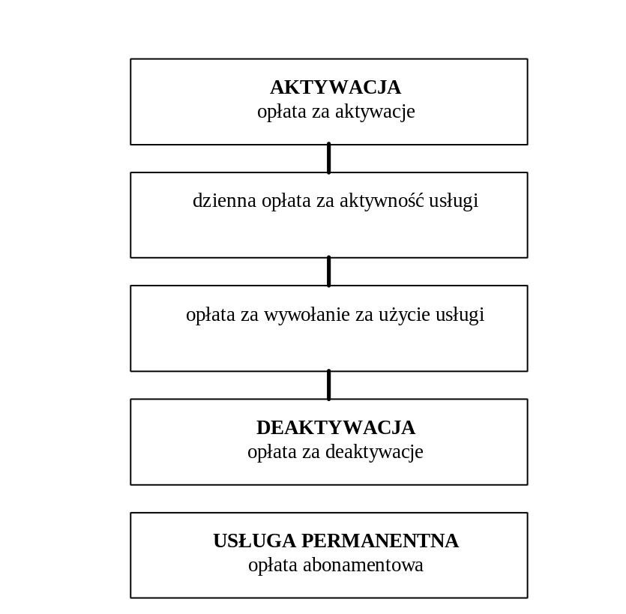
Rys.1.6.. Taryfikacja usługi przekazanie połączeń

Wszystkie wymienione opłaty należy traktować opcjonalnie, ich wprowadzenie zależy głównie od polityki marketingowej operatora, trzeba pamiętać, że generalnie abonenci niechętnie korzystają z usług za które muszą płacić, tymczasem niektóre usługi dodatkowe są źródłem znacznych wpływów za wrastających ruch telefoniczny, lub tylko ograniczenie ruchu jałowego.

1.7.13. Usługi trankingowe
Idea systemu trankingowego polega na automatycznym i dynamicznym podziale ograniczonej puli kanałów radiowych między znacznie większą liczbę grup użytkowników. W systemie trankingowym użytkownicy dzielą się tą samą pulą kanałów radiowych. Kanał znajdujący się w tej puli jest przydzielany abonentowi „na żądanie”. Po zakończeniu rozmowy wraca on do puli i może być przydzielony następnemu abonentowi. W systemie trankingowym każdy abonent ma dostęp do każdego aktualnie wolnego kanału radiowego należącego do puli.
Systemy trankingowe są z zasady przeznaczone dla odbiorców zbiorowych, do stosowania tam, gdzie istnieje potrzeba uniezależnienia się od publicznej sieci telefonicznej, a potrzeba połączeń z tą siecią jest sporadyczna. Właścicielem i operatorem systemu może być sam użytkownik, ale także wyspecjalizowana firma operatorska świadcząca usługi na rynku publicznym. W pierwszym przypadku mowa jest o prywatnym systemie trankingowym (ang. Private Mobile Radio PMR), a w drugim przypadku o publicznym systemie trankingowym (ang. Public Mobile Radio PAMR). W zależności od prowadzonej działalności, jak również od indywidualnych wymagań, użytkownicy systemów trankingowych mogą korzystać z różnego rodzaju połączeń: grupowych ze wszystkimi członkami grupy, indywidualnych, z publiczną siecią telefoniczną, alarmowych i awaryjnych, bezpośrednio ze służbami publicznymi, przesyłania krótkich informacji cyfrowych, transmisji danych.
1.7.14. Usługi przywoławcze
Zgodnie z definicją podaną w zaleceniach nr 539 i 584 Międzynarodowego Doradczego Komitetu Radiokomunikacyjnego CCIR, system przywoławczy jest jednokierunkowym rozsiewczym systemem radiokomunikacji, służącym do przesyłania sygnału alarmu i krótkich informacji numerycznych lub alfanumerycznych z wyłączeniem transmisji sygnałów rozmównych. Sieci przywoławcze dzielą się na:
- zakładowe, przeznaczone do obsługi zakładu przemysłowego, szpitala, hotelu, stadionu sportowego oraz innych tego rodzaju przedsiębiorstw i organizacji zlokalizowanych na ściśle ograniczonym obszarze,
- publiczne, przeznaczone do obsługi abonentów publicznych, które z kolei dzielą się na: sieci miejskie, przeznaczone do obsługi abonentów znajdujących się w zasadzie w granicach jednego miasta, sieć ogólnokrajową, przeznaczoną do obsługi abonentów poruszających się po terenie całego kraju.
1.7.15.Dzierżawa zasobów telekomunikacyjnych
Usługi dzierżawy zasobów telekomunikacyjnych to usługa dzierżawy łączy telekomunikacyjnych i dzierżawy kanalizacji telekomunikacyjnej.
Dzierżawa łączy polega na udostępnianiu abonentom zestawionych łączy telekomunikacyjnych, doprowadzając je do wskazanych miejsc. Trzeba zaznaczyć, że łącza te są w sensie transmisyjnym przezroczyste w paśmie telefonicznym, w przypadku dzierżawy łącza telefonicznego i bitowym w przypadku dzierżawy łącza cyfrowego o wymaganej szybkości transmisji.
Dzierżawa kanalizacji polega udostępnianiu abonentom infrastruktury służącej do budowy traktów telekomunikacyjnych. W zakres usługi może wchodzić dzierżawa otworu kanalizacyjnego i studzienek kablowych.

2. Model węzła telekomunikacyjnego
2.1. Wstęp
Zgodnie z "Rozporządzeniem Ministra Łączności z dnia 4 września 1997 r. w sprawie wymagań technicznych i eksploatacyjnych oraz warunków wzajemnej współpracy urządzeń, linii i sieci telekomunikacyjnych zakładowych i używanych na terytorium Rzeczypospolitej Polskiej" w Polsce można instalować tylko cyfrowe systemy komutacyjne spełniające następujące wymagania ogólne (Załącznik nr 5 do Rozporządzenia Ministra Łączności z dnia 4 września 1997r):
♦ realizacja usług telekomunikacyjnych zgodnie z aktualnymi standardami CCITT, ETSI, CEPT, ISO,
♦ cyfrowe pole komutacyjne TDM (Time Division Multiplex) umożliwiające komutację synchronicznych kanałów 64 kbit/s,
♦ sterowanie programowane,
♦ architektura modularna umożliwiająca rozbudowę i adaptację funkcjonalną bez zmian strukturalnych lub zastępowania istotnych fragmentów wyposażenia,
♦ właściwa współpraca z istniejącymi centralami automatycznymi miejscowymi, tranzytowymi, międzymiastowymi i międzynarodowymi,
♦ współpraca z centralami cyfrowymi za pomocą systemu sygnalizacji CCITT Nr 7 (SS7),
♦ synchronizacja central z sieci zewnętrznej zgodnie z zasadami metody "master-slave",
♦ realizacja usług ISDN zgodnie ze standardami CEPT i ETSI dla abonentów cyfrowych dołączonych za pomocą abonenckiego łącza dostępu podstawowego (2B+D) lub cyfrowego traktu dostępu pierwotnogrupowego (30B+D),
♦ udogodnienia eksploatacyjne i utrzymaniowe umożliwiające realizację funkcji utrzymaniowych lokalnie lub w sposób scentralizowany na różnych poziomach hierarchicznych sieci.
Minister Łączności wprowadził ograniczenia na systemy telekomunikacyjne stosowane w polskiej sieci telekomunikacyjnej (Dz. Ustw. Nr 63 poz. 302 Rozporządzenie Ministra Łączności z dnia 31 maja 1993 r. w sprawie określenia systemów telekomunikacyjnych, zakładanych i używanych na terenie Rzeczypospolitej Polskiej).
Ponadto ograniczono liczbę stosowanych systemów do trzech (S-12 - Alcatel, 5ESS - AT&T, EWSD - Siemens) wymagając jednocześnie ich produkcji w kraju w części nie mniejszej niż 50%. Przejściowo do 31.12.1996 dopuszczono stosowanie central o pojemności do 1000 linii abonenckich prudukcji krajowej nie spełniających wymienionych wymagań w zakresie ISDN, sygnalizacji nr 7 i stosowania na wszystkich poziomach sieci.
2.2. Sygnalizacja
Sygnalizacją nazywamy proces nadawania, przesyłania i odbioru sygnałów sterujących. Z punktu widzenia sterowania, sygnalizację można podzielić na abonencką i międzycentralową. W każdej z nich można wyróżnić sygnalizację liniową i rejestrową.
Sygnalizacja liniowa to proces związany z przekazywaniem danych o wynikach obserwacji stanu łącza i zespołów obsługowych, takich jak np. podniesienie mikrotelefonu, odłożenie itp.
Sygnalizacja rejestrowa to proces związany z przekazywaniem danych niezbędnych do zestawienia drogi połączeniowej, takich jak: dane numerze abonenta wywołującego itp.
Rodzaje sygnalizacji abonenckiej
Sygnalizacja abonencka zapewnia komunikację między abonentem lub terminalem abonenckim z systemem telekomunikacyjnym. Tak więc możemy powiedzieć, że sygnalizacja abonencka wstępuje na łączu abonenckim.
Jak już wspomniano łącze abonenckie może być wykorzystywane tylko przez jednego abonenta, lub w drugim w tej chwili rodzącym się rozwiązaniu może być wspólne dla grupy abonentów (Systemy CATV, Systemy dostępu radiowego, czy systemy dostępowe wykorzystujące styki V5.1 i V5.2).
Możemy wyróżnić następujące rodzaje sygnalizacji abonenckiej:
- sygnalizacja analogowa ASS1,
- sygnalizacja cyfrowa DSS1,

Historycznie pierwszą, stosowaną praktycznie przez całe pierwsze sto lat telefonu jest sygnalizacja analogowa. Abonent może przesyłać do centrali następujące sygnały liniowe:
- zapotrzebowanie na obsługę - podniesienie mikrotelefonu w celu wywołania centrali,
- przyjęcie rozmowy - podniesienie mikrotelefonu w odpowiedzi na sygnał dzwonienia,
- zakończenie rozmowy - odłożenie mikrotelefonu,
- żądanie dodatkowej obsługi w trakcie rozmowy - stuknięcie w widełki (kalibrowana przerwa)
oraz następujące sygnały rejestrowe:
- numer katalogowy abonenta żądanego,
- prefiksy usług,
- numer usługi.
Abonenckie sygnały liniowe są przesyłane do centrali w sposób stałoprądowy (prąd stały płynie lub nie). Sygnał zapotrzebowania ma obsługę oraz sygnał przyjęcia rozmowy są nadawane przez zamkniecie obwodu prądu stałego w chwili podniesienia mikrotelefonu. Sygnał żądania dodatkowej obsługi w trakcie rozmowy (przekazanie rozmowy, rozmowa konferencyjna) jest na ogół realizowany przez krótkotrwałą przerwę obwodu prądu stałego (stuknięcie w widełki). Analogicznie sygnał zakończenia rozmowy to przerwa w obwodzie prądu stałego w momencie odłożenia mikrotelefonu.
Sygnalizacja rejestrowa w systemie analogowym ASS1 może być przesyłana na dwa sposoby impulsowy (dekadowy) oraz DTMF (wieloczęstotliwościowy). Historycznie stosowany był tylko sposób impulsowy, i praktycznie realizowany przez tarczę numerową, a potem przez klawiaturę.
W klasycznej telefonii w łączu abonenckim cyfra nadawana jest to cyfrze (na zakładkę overlap), w przeciwieństwie do np. telefonii komórkowej lub w sieci ISDN, a ogólnie w systemach o współdzielonym kanale sygnalizacyjnym, gdzie cyfry są nadawane w jednej wiadomości ( en-bloc)
Impulsowy sposób sygnalizacji abonenckiej polega na przekazywaniu kolejnych cyfr przez generację kolejnych przerw, z częstotliwością 10 Hz, przy współczynniku wypełnienia w Polsce (typ A tarczy) równym 2, nazywanym stosunkiem czasu przerwy do czasu zwarcia. Na rysunku 2.1 przedstawiono wykres prądu w przypadku wyboru przez abonenta dwóch kolejnych cyfr 2 i 3.
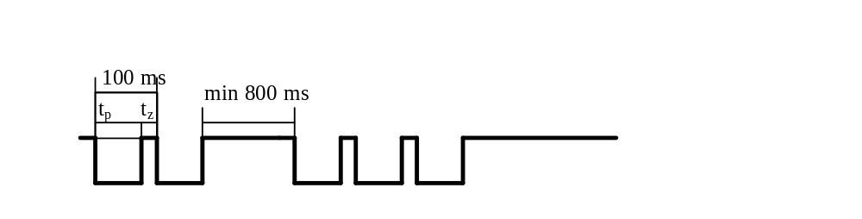
Rys 2.1.Wykres prądu dla przypadku dwóch kolejnych cyfr 2 i 3

Impulsowy sposób sygnalizacji jest mało efektywne z powodu stosunkowo długiego czasu przekazywania numeru, a ponadto sygnał o częstotliwości 10 Hz jest sygnałem z poza pasma telefonicznego i jako taki nie jest przenoszony przez centrale telefoniczne, co uniemożliwia abonentom przesyłania między sobą informacji sterujących, potrzebnych dla sterowania niektórymi usługami, i urządzeniami np. centrale abonenckie, automatyczne sekretarki itp.
Wieloczęstotliwościowy sposób przekazywania informacji wybierczych jest wolny od wad sposobu impulsowego. Dla przekazania informacji w tym systemie przekazywany sygnał jest zawsze złożony z dwóch sygnałów każdy o innej częstotliwości. Pełna klawiatura wybiercza ma 16 klawiszy, jednak w najczęściej używana jest 12 klawiszowa.
Częstotliwości odpowiadające każdej cyfrze wchodzą w skład dwóch grup, z których każda składa się czterech częstotliwości, obie grupy są od siebie oddzielone. Stosowany kod nazywa się kodem 2/1/4. Częstotliwości obu grup oraz ich przyporządkowanie poszczególnym cyfrom przedstawiono na rys 2.2.

 | 1209 | 1336 | 1477 | 1633
697 | 1 | 2 | 3 | A
770 | 4 | 5 | 6 | B
852 | 7 | 8 | 9 | C
941 | * | 0 | # | D

Rys. 2.2. Klawiatura wybiercza DTMF

Częstotliwości są tak dobrane aby nie były względem siebie harmoniczne, oraz aby nie występowały w sygnale mowy.
Jak już wspomniano sygnalizacja abonencka służy do komunikacji abonenta, a ściślej użytkownika z systemem. Dotychczas przedstawiliśmy sygnały jakie abonent wysyła do systemu, teraz trzeba omówić sygnały jakimi system (centrala) odpowiada abonentowi.
System odpowiada zwyczajowo sygnałami tonowymi, chociaż w wielu nowocześniejszych systemach komunikacja odbywa się z wykorzystaniem tekstu. Centrala telefoniczna wysyła do abonenta następujące sygnały tonowe:
- sygnał zgłoszenia,
- zwrotny sygnał wywołania (potwierdzenie sygnału dzwonienia),
- sygnał zajętości,
- sygnał marszrutowania,
- sygnał specjalny.
Ponadto w ostatnim okresie rozwoju telekomunikacji coraz częściej stosuje się komunikaty słowne.
Do niektórych abonentów centrala wysyła dodatkowo sygnały związane z zaliczaniem rozmów. Są to sygnały: sygnał zmiany biegunowości zasilania pętli abonenta wywołującego w momencie zgłoszenia się abonenta wywołującego, oraz sygnały telezaliczania, wysyłane do abonenta wywołującego synchronicznie z inkrementacją licznika rozmów. Sygnały telezalicznia mają postać impulsów w o częstotliwości 16 kHz.
To, że udało się zbudować globalny system najpierw telefoniczny, a później telekomunikacyjny zawdzięczamy temu, że dostatecznie wcześnie dostrzeżono zagadnienie sygnalizacji. Już w latach dwudziestych naszego stulecia powstał pierwszy system sygnalizacji międzycentralowej dla komunikacji międzynarodowej. Był to system sygnalizacji Nr 1. W kolejnych latach powstawały kolejne systemy, chociaż nie wszystkie opracowane zostały wdrożone, z różnych powodów np. wojny lub złych rozwiązań jak np. system Nr 6 praktycznie nie został wdrożony, gdyż nie spełnił stawianych nowoczesnemu systemowi oczekiwań.
W latach osiemdziesiątych naszego stulecia opracowano system sygnalizacji wspólnokanałowej oznaczany jako CCITT Nr 7. lub CSS 7. jest system, w którym droga sygnalizacji nie musi się pokrywać z drogą rozmówną. Ideę wiązania drogi rozmównej i sygnalizacyjnej ilustruje rysunek 2.3. Można również powiedzieć, że jest to system specjalizowanej transmisji danych. opracowanych zgodnie z modelem warstwowym OSI. System został tak opracowany, że mimo już prawie dwudziestoletniego okresu stosowania ciągle jest rozwijany szczególnie w warstwie użytkownika. W pierwszym okresie był on przeznaczony dla stacjonarnych sieci telefonicznych z warstwą użytkownika TUP, później dla sieci ISDN z warstwą użytkownika ISUP, oraz dla sieci ruchowych z warstwą użytkownika.
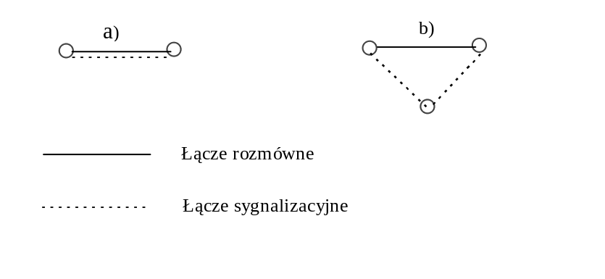
Rys.2.3. System sygnalizacji skojarzonej i nieskojarzonej
- sygnalizacja skojarzona (tradycyjna)
- sygnalizacja quasiskojarzona

Poza system sygnalizacji Nr 7 pozostają jeszcze w użyciu dwa systemy regionalne, jeden dla Ameryki R1 oraz drugi dla Europy R2. System R2 ma dwie wersje analogową oraz cyfrową.
2.3. Struktura węzła telekomunikacyjnego
Podstawową rolę w systemie telekomunikacyjnym odgrywają węzły komutacyjne. Do chwili obecnej dominujące znaczenie ma system telefoniczny, przede wszystkim ze względu na liczbę abonentów oraz istnienie systemu w skali globalnej. W systemie telefonicznym węzłami komutacyjnymi są centrale telefoniczne. Każda centrala telefoniczna musi realizować następujące funkcje:
a) odbiór sygnalizacji od abonentów; abonent żądając usługi przekazuje centrali określone sygnały:
- żądanie obsługi (podniesienie mikrotelefonu),
- przekazanie informacji wybierczych dekadowo lub DTMF,
- żądanie dodatkowej obsługi w trakcie rozmowy np. realizacji rozmowy konferencyjnej.
- zakończenie rozmowy lub rezygnacja z usługi (odłożenie mikrotelefonu)
b) odbiór sygnalizacji od innych węzłów; współpracująca centrala przesyła sygnały odpowiadające sygnałom jakie odbiera od abonenta zwykle uzupełnione dodatkowymi danymi. Informacje odbierane mają format odpowiedni do zastosowanego systemu sygnalizacji,
c) przetwarzanie odebranej sygnalizacji jest to jedna z podstawowych funkcji sterowania, według wyników tego przetwarzania realizowane są właściwie wszystkie funkcje komutacyjne centrali, np. na podstawie wyników analizy numeru abonenta wywoływanego jest zestawiana droga połączeniowa w centrali,
d) nadawanie sygnalizacji do abonentów o stanie i etapie realizacji obsługi ich zgłoszeń, od centrali abonent uzyskuje następujące sygnały: zgłoszenia, wywołania (dzwonienia), potwierdzenia dzwonienia, zajętości oraz komunikaty słowne,
e) nadawanie sygnalizacji do innych węzłów, odebrana sygnalizacja jeżeli dotyczy połączenia wychodzącego, po przetworzeniu musi być przekazana do centrali przeznaczenia, oczywiście format odebranej sygnalizacji nie musi pokrywać się z formatem sygnalizacji nadawanej.
Centrala telefoniczna w ogólnym przypadku (centrala końcowo-tranzytowa) musi umożliwiać dołączenie szeregu typów łączy takich jak (rys.2.4):
♦ analogowe łącza abonenckie,
♦ cyfrowe łącza abonenckie (2B+D),
♦ analogowe łącza do central abonenckich,
♦ cyfrowe łącza do central abonenckich (30B+D),
♦ analogowe łącza międzycentralowe,
♦ cyfrowe łącza międzycentralowe,
♦ łącza synchronizacyjne,
♦ łącza sygnalizacyjne,
♦ łącza do systemu administracyjno-utrzymaniowego.
Ponadto w przypadku central, do których dołączone są łącza międzymiastowe dołączone są stanowiska telefonistek obsługujących ruch półautomatyczny międzymiastowy.

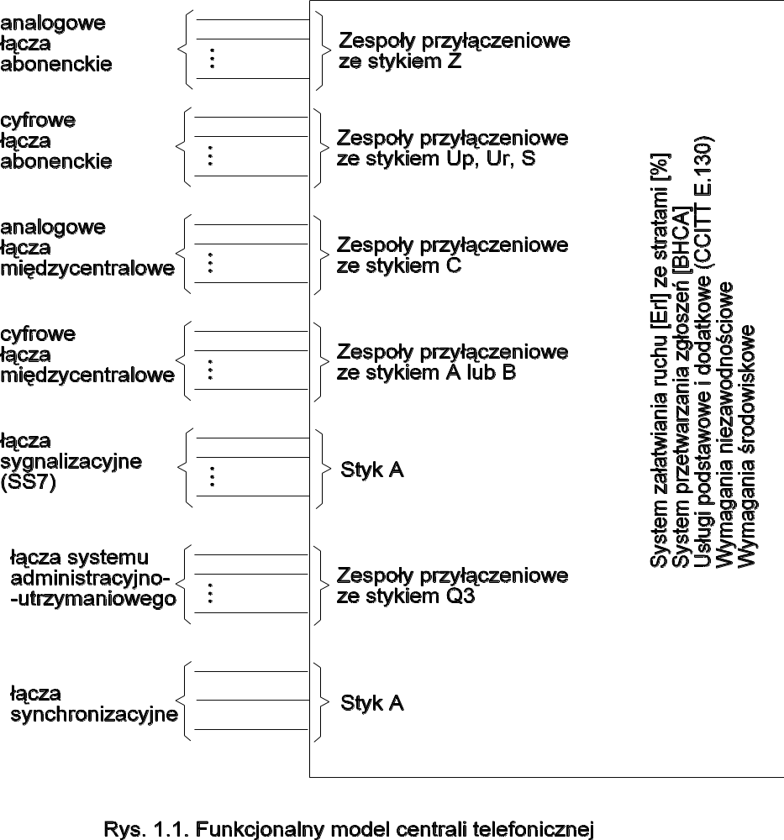
V
Zespoły przyłączeniowe
ze stykiem V

Zespoły przyłączeniowe
ze stykiem A i protokołem Q₃

Zespoły przyłączeniowe
ze stykiem A

Zespoły przyłączeniowe
ze stykiem A
Rys. 2.4. Funkcjonalny model centrali telefonicznej

Aby centrala mogła realizować wymienione funkcje musi być wyposażona następujące zespoły funkcjonalne (rys. 2 5):
- zespoły przyłączeniowe (translacje),
- pole komutacyjne,
- zespoły obsługowe,
- urządzenia sterujące.

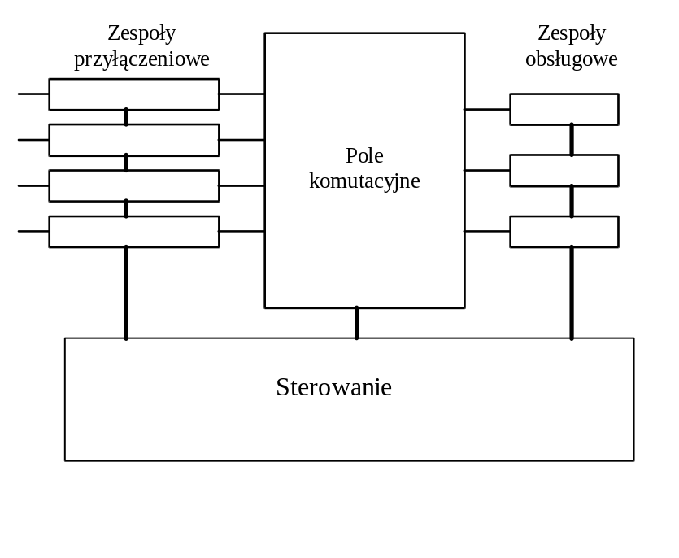
Rys.2.5. Podstawowe zespoły centrali telefonicznej

Pole komutacyjne, zespoły przyłączeniowe oraz obsługowe nazywane są siecią dróg rozmównych (SDR). Trzeba zdawać sobie sprawę z umowności tego podziału. Praktycznie wszystkie nowoczesne systemy central telefonicznych charakteryzują się różnym stopniem decentralizacji sterowania. Oznacza to, że niektóre funkcje sterowania zostają zlokalizowane w zespołach przyłączowych lub obsługowych. Istnieją systemy np. S-12, których ten podział pozornie traci sens.
Zadaniem zespołów przyłączowych jest dopasowanie elektryczne oraz postaci sygnałów przenoszonych po łączach abonenckich i międzycentralowych do standardów pola komutacyjnego. W zespołach przyłączeniowych jest również wydzielona sygnalizacja pozapasmowa.
Zespoły obsługowe realizują funkcje związane z sygnalizacją oraz niektórymi usługami np. rozmowy konferencyjne.
Pole komutacyjne jest podstawowym zespołem SDR umożliwiającym tworzenie dróg połączeniowych między zespołami przyłączeniowymi oraz między zespołami przyłączeniowymi i obsługowymi. Od co najmniej 10 lat produkuje się wyłącznie pola komutacyjne z podziałem czasowym i modulacją PCM (cyfrowe). Ma to poważne konsekwencje:
 przez cyfrowe pole komutacyjne możemy przesłać tylko sygnały z pasma telefonicznego 300 - 3400 Hz,
 przez cyfrowe pole komutacyjne można przesłać tylko sygnały o poziomie "telefonicznym",
 cyfrowa droga połączeniowa jest dwutorowa,
 cyfrowe pole komutacyjne podobnie jak cyfrowe łącza transmisyjne nie wnoszą tłumienia,
 cyfrowe pole komutacyjne podobnie jak cyfrowe łącza transmisyjne wnoszą opóźnienie, które muszą być brane pod uwagę,
 do cyfrowego pola komutacyjnego dołączone są łącza zwielokrotnione czasowo z modulacją PCM, nazywane telestradami.
Oznacza to, że przez cyfrowe pole komutacyjne nie możemy przesłać prądu zasilania aparatów telefonicznych, impulsów wybierczych czy prądu dzwonienia.
Sterowanie, najogólniej biorąc, przetwarza sygnały odebrane z otoczenia na sekwencję działań w sieci dróg rozmównych tworzących reakcję systemu na odebrane sygnały.
2.4. Zespoły przyłączeniowe
Zalecenia CCITT Q.551 i Q.512 rozdzielają w centrali wyposażenie komutacyjne i transmisyjne, ma to konsekwencje w przypadku zespołów przyłączeniowych. Komutacyjne wyposażenie zespołu przyłączeniowego nosi nazwę zakończenie centralowe ET (Exchange Termination), natomiast transmisyjne zakończenie liniowe LT (Line Termination). Podział ten jest również zawarty w załączniku nr 5 do wspomnianego już Rozporządzenia M. Ł. jednak nie ma on zawsze swojego odwzorowania fizycznego tzn. mogą być stosowane zespoły przyłączeniowe realizujące obie funkcje.
W centrali występuje zwykle wiele typów zespołów przyłączeniowych, odpowiadających typom łączy abonenckich i międzycentralowych. Najczęściej występującym łączem abonenckim jest łącze analogowe odpowiadające tradycyjnemu abonentowi. Zespół przyłączeniowy łączy abonenckich bywa też określany jako abonencki zespół liniowy (AZL). Fizycznie zespoły przyłączeniowe są wykonany w postaci kart.
Abonent analogowy
Jak już wspomniano w nowoczesnej centrali cyfrowej przez pole komutacyjne możemy przesłać tylko sygnały w postaci cyfrowej, dlatego wszystkie funkcje, realizacja których wymaga nadawania lub odbioru sygnałów o poziomie większym niż telefoniczny (dzwonienie) lub częstotliwości spoza pasma telefonicznego, muszą być przeniesione do zespołu przyłączeniowego. Dla analogowego łącza abonenckiego funkcje te w literaturze określa się akronimem BORSCHT, w którym poszczególne litery oznaczają:
B - Battery feed; zasilanie pętli abonenckiej w czasie rozmowy, w centrali tradycyjnej (elektromechanicznej) funkcja ta jest realizowana w zespole połączeniowym zlokalizowanym za polem komutacyjnym.
O - Overvoltage protection; zabezpieczenie zespołu przed przepięciami pojawiającymi się w linii abonenckiej, jest ono stosowane nie zależnie od zabezpieczenia stosowanego na przełącznicy, które należy traktować jako zgrubne.; w centrali tradycyjnej funkcja ta nie występuje, elementy central elektromechanicznych są odporne na znaczne przepięcia. Odporności te nie mają podzespoły elektroniczne.
R - Ringing; wysyłanie dzwonienia, w tradycyjnej centrali funkcja ta jest realizowana przez zespół połączeniowy zlokalizowany za polem komutacyjnym.
S - Supervision; nadzór; odbiór abonenckiej sygnalizacji pozapasmowej (podniesienie i odłożenie mikrotelefonu odbiór impulsowania), w tradycyjnej centrali funkcja ta jest realizowana przez zespół liniowy (przekaźniki L/K ) w zakresie odbioru sygnału podniesienia mikrotelefonu oraz przez zespół połączeniowy w zakresie odbioru impulsowania i odłożenia mikrotelefonu.
C - Coding; kodowanie, funkcja wynikająca bezpośrednio z istoty podziału czasowego i modulacji PCM, oczywiście nie występuje w centrali tradycyjnej.
H - Hybrid; rozgałeźnik z układu jednotorowego na układ dwutorowy, potrzeba tej funkcji wynika z zasady pracy central cyfrowych, w których drogi połączeniowe są zawsze dwutorowe.
T - Testing; dostęp testowy dla celów utrzymaniowych sieci abonenckiej.
Wyspecyfikowane funkcje odnoszą się do zwykłego abonenta. Jeżeli abonent żąda przesyłania sygnału zmiany biegunowości pętli zasilania lub wysyłania impulsów telezaliczania konieczne jest zastosowanie specjalnego zespołu przyłączeniowego. Podobnie specjalny zespół przyłączeniowy jest stosowany dla abonentów odległych.
Abonent cyfrowy (ISDN)
Cyfrowe łącze abonenckie może być dwojakiego typu 2B64+D16 (dostęp podstawowy dla abonentów końcowych) lub 30B64+D64 (dostęp pierwotny dla abonentów „centralkowych”, PABX). Dostęp podstawowy zapewnia abonentowi wiele usług podstawowych i dodatkowych dla wielu urządzeń, do ośmiu. W obu przypadkach dostępu pierwotnego i podstawowego wszystkie usługi będą miały zasięg globalny.
Z funkcjonalnego punktu widzenia zespół przyłączeniowy abonenta cyfrowego pełni następujące funkcje:
 zasilanie pętli abonenckiej,
 zmiana kodu liniowego na kod unipolarny stosowany w polu komutacyjnym.
 odbiór i nadawanie cyfrowej sygnalizacji.
Jednak fizycznie wyposażenie abonenta cyfrowego jest bardziej złożone i droższe.
W centralach abonenckich stosowane są często rozwiązania firmowe nie zgodne z normami CCITT i ETSI, określane jako łącza cyfrowe do aparatów systemowych. Jednak trzeba stwierdzić, że coraz więcej firm oferuje już standaryzowane łącza ISDN.
Łącza międzycentralowe
Z łączem międzycentralowym związany może być odpowiedni system sygnalizacji (tylko w systemach z sygnalizacją quasiskojarzoną łącza rozmówne nie są związane bezpośrednio z kanałem sygnalizacji).
Niektórzy producenci dostarczają zespoły przyłączeniowe dostosowane do wielu typów sygnalizacji.
Podobnie z każdym łączem międzycentralowym wiązana jest jego kategoria:
 łącze przychodzące,
 łącze wychodzące i
 łącze dwukierunkowe.
Dodatkowo w centrali cyfrowej łącza mogą być cechowane według transmitowanej treści:
 akustyczne 3,1 kHz,
 64 kbit/s bez ograniczeń.
Analogowe łącza międzycentralowe są dołączone do zespołów przyłączeniowych ze stykiem (interfejsem) C:
Zespół przyłączeniowy (translacja) oprócz wyposażenia w styk C dopasowujący standardy teletransmisyjne łącza do standardów teletransmisyjnych centrali, musi być mieć
wyposażenie wydzielające część sygnalizacji.
Zadania zespołu przyłączeniowego w przypadku styku C są następujące:
 kodowanie i dekodowanie (konwersja A/D),
 wydzielanie i wprowadzanie części sygnalizacji,
 konwersja łącza dwuprzewodowego na czteroprzewodowe,
 zwielokrotnianie.
 zasilanie łącza,
 regeneracja,
 konwersja kodu ( z binarnego na liniowy),
 wyposażenie diagnostyczne.
Cyfrowe łącza międzycentralowe są dołączone do zespołów przyłączeniowych ze stykiem (interfejsem) A, zapewniającym współpracę cyfrowej centrali z cyfrowymi łączami. Styk A zapewnia z łączami PCM 2048 bit/s z 32 kanałami w ramce, ponumerowanymi od 0 do 31, kanał 16 przeznaczony jest do celów sygnalizacji wspólnokanałowej, a kanał zerowy do celów synchronizacji i przekazywania alarmów. W przypadku jeżeli wystąpiłyby większe potrzeby sygnalizacyjne można dla nich przeznaczyć również inne kanały.
Zadania zespołu przyłączeniowego w przypadku styku A są następujące:
wydzielanie i wprowadzanie części sygnalizacji,
 konwersja kodu,
 odtworzenie ramki (synchronizacja ramki),
 wyposażenie do detekcji i wskazywania alarmów,
 zasilanie łącza,
 regeneracja,
 konwersja kodu ( z binarnego na liniowy),
 wyposażenie diagnostyczne.
Zalecenia CCITT (Q.511) przewidują również styk B dla systemów cyfrowych o większej krotności, jednak Rozporządzenie M.Ł nie przewiduje go w sieci RP.
Łącze sygnalizacyjne
Łącza sygnalizacyjne powinny być dołączane przez styk A (tzn. powinny być włączone tak jak trakty PCM 2 Mbit/s).
Łącza synchronizacyjne
Jednym z pierwszorzędnej wagi w nowoczesnej cyfrowej centrali jest zagadnienie synchronizacji (każdy ześlizg prowadzi do straty informacji) i generacji odpowiednich ciągów zegarowych. Centrala powinna być wyposażona minimum w dwa zegary, jeden powinien pracować aktywnie, drugi powinien być w stanie gorącej rezerwy. Zegary centrali powinny współpracować z układami odbioru zegarowych sygnałów synchronizujących, przesyłanych z krajowej sieci synchronizacyjnej.

Łącza administracyjno-utrzymaniowe
Centrala telefoniczna powinna umożliwiać współpracę z lokalnymi terminalami eksploatacyjnymi, centrami eksploatacji i utrzymania, z centrum zarządzania ruchem oraz z systemami zarządzania siecią. Do tej współpracy centrala powinna być wyposażona w interfejsy Q.3 (CCITT Q.513), jednak prace nad im jeszcze nie są zakończone, dlatego do tego czasu powinny być stosowane protokoły V.24 (RS 232) lub X.25. Rozporządzenie M.Ł. nie precyzuje liczby łączy utrzymaniowych.
Pojemność central i obciążalność ruchowa
Współczesne centrale telefoniczne charakteryzują się pewnym oddzieleniem sterowania od sieci dróg rozmównych. Mimo, że nie dla wszystkich central występuje proste oddzielenie zespołu sterowania od sieci dróg rozmównych, to jednak w sensie obciążalności są to różne zagadnienia. Wynika to z faktu, że sieć dróg rozmównych obciążają głównie połączenia zakończone sukcesem (rozmową). Nieudane próby przeprowadzenia rozmowy powodują zajęcie dróg rozmównych na stosunkowo krótki czas, jednak wszystkie próby obciążają w jednakowym stopniu zespoły sterowania. Jeżeli chodzi o parametry sieci dróg rozmównych to może wyróżnić:
 pojemność przyłączeniową - mierzoną liczbą dołączonych portów (port to zespół przyłączeniowy bez rozróżnienia jego rodzaju),
 obciążalność ruchową, mierzoną w jednostkach natężenia ruchu [Erl], przy założeniu określonych strat oraz przy uwzględnieniu przeciążalności.
Natomiast, jeżeli chodzi o sterowanie to jego obciążalność jest mierzona liczbą zgłoszeń w godzinie największego ruchu (BHCA- busy hour call attempts)
Stosownie do cytowanego rozporządzenia centrale stosowane w polskiej sieci muszą umożliwiać:
 dołączenie od 100 do 60.000 łączy abonenckich,
 w tym 10 % to abonenckie łącza ISDN,
 oraz 10 % to łącza do central abonenckich oraz
 dołączenie od 400 do 40.000 łączy międzycentralowych pogrupowane w max 600 wiązek, w każdej wiązce max po 500 łączy ,
 dołączenie do 120 łączy sygnalizacyjnych,
 dołączenie do trzech łączy synchronizacyjnych,
Pomimo pełnej automatyzacji ruchu telefonicznego, często do centrali dołączone są stanowiska telefonistek, jako stanowisk "awiza" lub telefonistek międzymiastowych dla obsługi ruchu specjalnego.

2.5. Sterowanie centrali telefonicznej

Ogólny schemat obrazujący zasadę budowy sterowania centrali telefonicznej pokazano na rys 2.6.

Procesor
Pamięć programu
Pamięć przeliczeń
Pamięć stanu systemu

Rys. 2.6. Ogólny schemat sterowania

W pamięci programu zapisane są algorytmy pracy centrali, oraz wszystkie procedury sterowania.
W pamięci przeliczeń zapisywane są wszystkie dane półstałe takie jak:
- dane konfiguracyjne centrali,
- tablica przeliczeń numerów katalogowych na fizyczne,
- tablice przeliczeń numerów kierunkowych na numery wiązek,
- dane o uprawnieniach abonentów (o kategoriach abonamentu),
- dane zapisywane przez abonenta związane z realizacją niektórych usług np. wybieranie skrócone, czy przekazywanie wywołań itp.
W pamięci stanu systemu zapisane są wszystkie dane chwilowe takie jak:
- dane o stanie wszystkich elementów systemu (tzw. mapa systemu),
- dane zaliczeniowe,
- dane o odbieranych sygnałach cyfry, prefiksy itp.
Pamięć przeliczeń zorganizowana jest w rejestry abonenckie, rejestry łączy, rekordy zaliczeniowe itp.
Warto prześledzić fragment pracy naszej abstrakcyjnej centrali telefonicznej. W momencie gdy abonent wywołujący AbA podniesie mikrotelefon w jego terminalu zostanie zamknięty obwód prądu stałego co daje początek następującej akcji:
zamknięcie pętli prądu stałego wykrywa zespół przyłączeniowy (Funkcja BORSCHT, literka S),
zespół przyłączeniowy zapytuje zespół sterujący o stan abonenta; spoczynek to nowe wywołanie, stan wywołania to abonent podniósł mikrotelefon bo dzwonił jego „telefon”
załóżmy, że jest to nowe wywołanie
sterowanie musi sprawdzić kategorię abonenta; abonent może być w stanie wyłączenia, może mieć zaabonowaną usługę tzw. gorącą linie itp.
załóżmy, że abonent nie ma takich kategorii obsługi i oczekuje sygnału zgłoszenia
sterowanie sprawdza czy w centrali jest wolny odbiornik kodu DTMF, jeżeli jest to zajmuje go i zestawia drogę połączeniową między zespołem przyłączeniowym abonenta A i tym odbiornikiem. Dodatkowo sterowanie zestawia drogę połączeniową między zespołem przyłączeniowym a nadajnikiem sygnałów tonowych dla nadania sygnału zgłoszenia centrali (425 Hz).
w tym momencie abonent A może rozpocząć nadawanie informacji wybierczych na jeden z dwóch sposobów:
- impulsowo
informacje wybiercze będzie odbierał zespół przyłączeniowy (funkcja BORSCHT literka S), bo sygnały wybiercze mają częstotliwość 10Hz, a więc są poza pasmowe i nie mogą być przesyłane przez cyfrowe pole komutacyjne. Po pierwszym odebranym impulsie sterowanie przerywa drogę połączeniową między zespołem przyłączeniowym a nadajnikiem sygnału zgłoszenia centrali.
- tonowo (DTMF)
informacje wybiercze będzie odbierał zespół obsługowy - odbiornik kodu DTMF, po odbiorze pierwszej cyfry, sterowanie przerywa drogę połączeniową w polu komutacyjnym między zespołem przyłączeniowym a nadajnikiem sygnału tonowego.
Odebrane cyfry są zapisywane w abonenckim rejestrze (pamięć stanu systemu)
po pierwszej odebranej cyfrze sterowanie:
- ustala liczbę cyfr,
- analizuje zgodność tej cyfry z zapisem w tabeli przeliczeń wskaźników na numery wiązek (pamięć przeliczeń)
- analizuje czy pierwszą cyfrą jest 0, jeżeli tak następuje dołączenie tzw. drugiego sygnału zgłoszenia centrali (centrala międzymiastowa)
Oczywiście we współczesnej centrali telefonicznej nie można wydzielić poszczególnych bloków wyżej opisanych, najczęściej są one ukryte pod różnymi nazwami firmowymi i łączone z innymi. Jednak zawsze muszą być zrealizowane funkcje wymienione w wyższym opisie.
2.6. Jakość obsługi
Jakość usług rozpatrywana jest wyłącznie z punktu widzenia abonenta i klienta.
Według Rozporządzenia Ministra Łączności z dnia 9 kwietnia 1997 r. poziom jakości usług telefonicznych świadczonych przez operatora określa się na podstawie następujących wskaźników:
1) sprawności usuwania uszkodzeń - procentowego udziału uszkodzeń zgłoszonych przez abonentów i usuniętych do końca następnego dnia roboczego w ogólnej liczbie zgłoszonych uszkodzeń,
2) stopy błędnych połączeń - procentowego udziału błędnych połączeń krajowych w godzinach największego ruchu telefonicznego spowodowanych uszkodzeniami urządzeń i sieci telekomunikacyjnej oraz blokadą sieci,
3) czasu usunięcia uszkodzenia - średniego czasu oczekiwania abonenta, określonego w dniach, na przywrócenie możliwości korzystania ze stacji telefonicznej,
4) liczby uszkodzeń - zgłaszanych przez abonentów przypadającej na 100 linii abonenckich,
5) gęstości publicznych aparatów samoinkasujących - liczby aparatów samoinkasujących przypadającej na 1000 mieszkańców,
6) średniego czasu oczekiwania na uzyskanie dostępu do sieci telekomunikacyjnej - średniego czasu oczekiwania, określonego w miesiącach, na zainstalowanie nowej stacji telefonicznej lub przeniesienie istniejącej.

Sprawność usuwania uszkodzeń
Według Rozporządzenia Ministra Łączności z dnia 9 kwietnia 1997 r. sprawność usuwania uszkodzeń to: procentowy udział uszkodzeń zgłoszonych przez abonentów i usuniętych do końca następnego dnia roboczego w ogólnej liczbie zgłoszonych uszkodzeń,
Dla pełnej oceny operatorów telekomunikacyjnych należy rozszerzyć zgłaszanie uszkodzeń również na służby operatora, a nawet może na fakt wystąpienia. Uzasadnieniem może być to, że dla abonentów generujących mały ruch moment wystąpienia uszkodzenia jest trudny do zauważenia, a jednak z tytułu uszkodzenia mogą oni ponosić określone straty, a operatorzy dziś dysponują, lub przy najmniej mogą dysponować środkami do nadzoru łączy abonenckich. Ponadto w przypadku uszkodzenia zbiorowego (np. uszkodzenie kabla magistralnego czas zgłoszenia uszkodzenia jest inny dla każdego abonenta).
System ewidencji uszkodzeń musi zapewnić eliminację zgłoszeń powtórnych, które są częstym zjawiskiem i stanowią 20-30 % wszystkich zgłoszeń.
Należy zdaniem autora rozszerzyć liczenie czasu na wszystkie dni tygodnia, nie tylko dni roboczych, operatorstwo telekomunikacyjne tonie tylko profesja, ale również służba.
Ponadto niezmiernie ważne z punktu widzenia abonenta jest terminowość napraw, w momencie zgłoszenia uszkodzenia powinien dostać dokładny termin naprawy. za dodatkową miarę sprawności usuwania uszkodzeń należy uznać terminowość naprawy zdefiniowaną jako prawdopodobieństwo naprawy w podanym czasie. Podanie dokładnego czasu naprawy w momencie zgłoszenia uszkodzenia powinno być obligatoryjne.
Dodatkowo należy wprowadzić parametr określony jako wiarygodność zgłoszenia wyrażony jako prawdopodobieństwo tego, że zgłoszenie dokonane przez abonenta zostanie zarejestrowane.
Pewnym problemem może być samo zgłaszanie uszkodzeń dla tego proponuje się wprowadzenie parametru określonego jako dostępność zgłaszania uszkodzeń wyrażoną jako warunkowe prawdopodobieństwo zgłoszenia przyjęcia przez operatora zgłoszenia w określonym czasie pod warunkiem, że abonent chce takie zgłoszenie przekazać.
Wobec traktowania systemu telekomunikacyjnego jako jednego zintegrowanego systemu, należy doprecyzować uszkodzenia aparatów ruchomych (telefonów komórkowych), w przypadku, gdy operator wydaje abonentowi aparat zastępczy, czas uszkodzenia może być liczony jako zerowy, jednak pod warunkiem, że abonent otrzymuje aparat takiego samego typu, jeżeli inny to z pełną instrukcją.
Stopa błędnych połączeń
Według Rozporządzenia Ministra Łączności z dnia 9 kwietnia 1997 r., dodatkowo według Rozporządzenia Ministra Łączności z dnia 9 kwietnia 1997 r. (Załącznik nr 5 pt. „Wymagania techniczne i eksploatacyjne dla cyfrowych systemów komutacyjnych dla polskiej sieci telekomunikacyjnej użytku publicznego”), stopa błędnych połączeń to procentowy udział błędnych połączeń krajowych w godzinach największego ruchu telefonicznego spowodowanych uszkodzeniami urządzeń i sieci telekomunikacyjnej oraz blokadą sieci. Dla współczesnego systemu telekomunikacyjnego za błędne połączenie trzeba również uważać, niewłaściwą realizację każdej usługi telekomunikacyjnej, w tym dodatkowej. Tak więc stopa błędnych połączeń powinna być zastąpiona szerszym pojęciem prawdopodobieństwo nie zrealizowania usługi telekomunikacyjnej lub jej realizację w niewłaściwy sposób niezgodny, z regulaminem tej usługi. Wobec wielu usług telekomunikacyjnych, często zupełnie nieporównywalnych, proponuje się utworzenie takiej miary dla każdej usługi, dlatego proponuje się wprowadzenie w miejsce pocięcia stopa błędnych połączeń miary stopa niewłaściwie zrealizowanych usług.
Czas usunięcia uszkodzenia
Według Rozporządzenia Ministra Łączności z dnia 9 kwietnia 1997 r. Czas usunięcia uszkodzenia to średni czas oczekiwania abonenta, określonego w dniach, na przywrócenie możliwości korzystania ze stacji telefonicznej. Konieczne jest uzupełnienie powyższej definicji o sposób mierzenia tego czasu, czas ten powinien być liczony od momentu przyjęcia zgłoszenia o uszkodzeniu do momentu poinformowania abonenta o naprawie, przy czym powiadomienie to może być przeprowadzone na drodze rozmowy bezpośredniej (np. przez montera), rozmowy telefonicznej, przekazane automatycznej sekretarce, przekazane faxem pocztą elektroniczną lub za pośrednictwem poczty głosowej.
Liczba uszkodzeń - zgłaszanych przez abonentów przypadającej na 100 linii abonenckich,
Według Rozporządzenia Ministra Łączności z dnia9 kwietnia 1997 r. jedną z miar jakości jest liczba uszkodzeń - zgłaszanych przez abonentów przypadającej na 100 linii abonenckich. Operator powinien posiadać system eliminacji zgłoszeń powtórnych itp.

Jakość usług telefonicznych
Jakość usług telefonicznych trzeba traktować co najmniej w czterech wymiarach, wyrażonych przez następujące parametry:
- Średni sumaryczny wewnętrzny czas wyłączenia z usługi (MAIDT);
- Prawdopodobieństwo obsługi (załatwienia) wygenerowanego zgłoszenia;
- Prawdopodobieństwo tego, że normatywne czasy reakcji systemu na sygnały przekazywane przez abonenta nie zostaną przekroczone;
- Prawdopodobieństwo zapewnienia drogi połączeniowej o założonej jakości;
Średni sumaryczny wewnętrzny czas wyłączenia z usługi (mean accumulated intrinsic downtime), oznaczany jako MAIDT to prawdopodobieństwo przerwy w obsłudze abonenta lub grupy abonentów, np. z powodu uszkodzenia określonych aparatów obsługi. wyrażony sumarycznym czasem w którym usługa jest dla abonenta niedostępna w ustalonym okresie czasu, na ogół przyjmuje się czas równy 1 rok. Parametr ten może być uznany za miarę dostępności usługi.
Przez prawdopodobieństwo obsługi (załatwienia) wygenerowanego zgłoszenia, należy rozumieć prawdopodobieństwo tego, że pojawiające się zgłoszenie nie będzie stracone z powodu braku sprawnych zespołów obsługowych.
Za podstawowe miary jakości pracy systemy telekomunikacyjnego uznaje się sprawność usługową i techniczną, określoną jako prawdopodobieństwo poprawnego załatwienia zgłoszenia przez system. Sprawność usługową określa się jako:
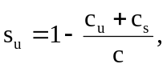
gdzie:
cu - liczba zgłoszeń nie załatwionych z powodu uszkodzeń technicznych,
cs - liczba zgłoszeń nie załatwionych z powodu braku wolnych zespołów obsługi,
c - ogólna liczba zgłoszeń zaoferowanych (wygenerowanych).
Sprawność techniczną określa się jako:
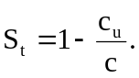
CCITT (ITU-T) w zaleceniu Q.543 wprowadza następujące przyczyny niesprawności technicznej:
− prawdopodobieństwo przedwczesnego rozłączenia; jest to prawdopodobieństwo tego, że połączenie zostanie przerwane przed tym niż abonent A wygeneruje sygnał końca rozmowy (odłoży mikrotelefon) lub przed upływem jednego z czasów kontrolnych tc1 -tc11 (Rozporządzenie Ministra Łączności z dnia 9 kwietnia 1997 r. (Załącznik nr 5 pt. „Wymagania techniczne i eksploatacyjne dla cyfrowych systemów komutacyjnych dla polskiej sieci telekomunikacyjnej użytku publicznego”));
−prawdopodobieństwo nie rozłączenia pomimo, tego że połączenie powinno być rozłączone: jest to prawdopodobieństwo tego, że połączenie nie zostanie przerwane mimo tego, że abonent A wygeneruje sygnał końca rozmowy (odłoży mikrotelefon) lub upłynąl jeden z czasów kontrolnych tc1 -tc11 (Rozporządzenie Ministra Łączności z dnia 9 kwietnia 1997 r. (Załącznik nr 5 pt. „Wymagania techniczne i eksploatacyjne dla cyfrowych systemów komutacyjnych dla polskiej sieci telekomunikacyjnej użytku publicznego”));
−prawdopodobieństwo zestawienia połączenia z niewłaściwym abonentem; to warunkowe prawdopodobieństwo uzyskania połączenia z innym abonentem niż ten, którego numer został przekazany do centrali po warunkiem, że parametry sygnalizacji były zgodne z odpowiednimi wymaganiami (Rozporządzenie Ministra Łączności z dnia 9 kwietnia 1997 r. (Załącznik nr 5 pt. „Wymagania techniczne i eksploatacyjne dla cyfrowych systemów komutacyjnych dla polskiej sieci telekomunikacyjnej użytku publicznego”));
− prawdopodobieństwo nie dołączenia sygnału tonowego; prawdopodobieństwo tego, że abonent nie otrzyma sygnału tonowego w sytuacji, w której powinien go uzyskać. Dokładniej chodzi tu o następujące sygnały: pierwszy sygnał zgłoszenia centrali, drugi sygnał zgłoszenia, sygnał zajętości, zwrotny sygnał wywołania, sygnał informujący o oczekującym połączeniu, sygnał ostrzegawczy, sygnał marszrutowania, specjalny sygnał informacyjny
− prawdopodobieństwo innych błędów; to prawdopodobieństwo tego, że w trakcie obsługi zgłoszenia wystąpią inne błędy, nie wyspecyfikowane.
Przez prawdopodobieństwo tego, że normatywne czasy reakcji systemu na sygnały przekazywane przez abonenta nie zostaną przekroczone należy rozumieć prawdopodobieństwo tego, że system będzie reagował na sygnały przekazywane przez abonenta w oczekiwanym czasie.
− prawdopodobieństwo przekroczenia czasów reakcji systemu.
Przez prawdopodobieństwo tego, że normatywne czasy reakcji systemu na sygnały przekazywane przez abonenta nie zostaną przekroczone należy rozumieć warunkowe prawdopodobieństwo tego, że system będzie reagował na sygnały przekazywane przez abonenta w oczekiwanym czasie pod warunkiem, że zostały do niego przekazane sygnały spełniające odpowiednie normy oraz, że były to sygnały dopuszczalne dla danego abonenta i usługi, którą on realizował.
Zalecenie Q.543 i Rozporządzenie Ministra Łączności z dnia 4 września 1997 r. (Załącznik nr 5 pt. „Wymagania techniczne i eksploatacyjne dla cyfrowych systemów komutacyjnych dla polskiej sieci telekomunikacyjnej użytku publicznego”); przewidują czasy reakcji dla systemu PSTN i współpracy ISDN z PSTN oraz inne definicje dla systemu ISDN.
- Prawdopodobieństwo nie przekroczenia maksymalnego czasu reakcji systemu na rozkaz zajęcia łącza, to warunkowe prawdopodobieństwo tego, że abonent otrzyma pierwszy sygnał zgłoszenia centrali przed upływem zakładanego czasu, pod warunkiem, że sygnał zajęcia łącza (przejście ze stanu wysokiej impedancji do niskiej) spełnia wymagania..
- Prawdopodobieństwo nie przekroczenia maksymalnego zakładanego czasu opóźnienia sygnału powiadomienia abonenta wywoływanego o połączeniu przychodzącym.
- Prawdopodobieństwo nie przekroczenia maksymalnego zakładanego czasu odłączenia sygnału wywołania, jest to warunkowe prawdopodobieństwo tego, że sygnał wywołania zostanie odłączony w zakładanym czasie licząc od czasu wygenerowania sygnału przyjęcia wywołania, pod warunkiem, że wygenerowany sygnał przyjęcia wywołania, (przejście ze stanu wysokiej impedancji do niskiej) spełnia wymagania.
- Prawdopodobieństwo nie przekroczenia maksymalnego zakładanego czasu dla zestawienia połączenia, liczonego od momentu przekazania ostatniej cyfry abonenta B lub realizowanej usługi w systemie przekazywania informacji na zakładkę lub od przekazania informacji w jednej wiadomości systemie ISDN lub GSM, do momentu przekazania sygnału dzwonienia lub zajętości.
- Prawdopodobieństwo nie przekroczenia maksymalnego zakładanego czasu rozłączenia, jest to warunkowe prawdopodobieństwo tego, że połączenie zostanie rozłączone w zakładanym czasie licząc od czasu wygenerowania sygnału końca rozmowy, pod warunkiem, że wygenerowany sygnał końca rozmowy, (przejście ze stanu niskiej impedancji do wysokiej, lub inny sygnał o rozłączeniu np. DISCONNECT w ISDN) spełnia wymagania.

Przez prawdopodobieństwo zapewnienia drogi połączeniowej o założonej jakości należy rozumieć prawdopodobieństwo, tego że abonent otrzyma drogę połączeniową o jakości opisanej następującymi parametrami, których wartości podano w zaleceniach Q.551 - Q554:
•tłumienność przejścia; określoną jako logarytmiczny stosunek mocy P₁ na wejściu łańcucha połączeniowego do mocy P₂ na wyjściu tego łańcucha, przy założeniu dopasowania impedancyjnego.
•zniekształcenia tłumieniowe, bezwględna wartość różnicy tłumienności w funkcji częstotliwości w stosunku do tłumienności przy częstotliwości 1020 Hz.
•zniekształcenia nielinearne; określoną przez współczynnik zawartości harmonicznych na końcu łańcucha połączeniowego.
•tłumienność przesłuchu; określoną jako logarytmiczny stosunek mocy P_{s} sygnału na wejściu łańcucha połączeniowego zakłócającego do mocy P_{z} sygnału na wyjściu łańcucha połączeniowego zakłócanego,
•poziom szumów określono jako logarytmiczny stosunek mocy zakłóceń Pz do mocy P_{o} odniesienia.
•tłumienność echa,
•zniekształcenia całkowite, w tym szumy kwantyzacji.
Zalecenie CCITT Q.543 określa jakość załatwiania ruchu, dla dwóch przypadków, obciążenia normalnego (obciążenie odniesienia A) oraz zwiększonego obciążenia (obciążenie odniesienia B). Ruch (obciążenie odniesienia A) generowany przez linie abonenckie jest określony w zależności od typu centrali w tablicy 1

Tablica 1. Natężenie ruchu na jedną linię abonencką dla obciążenie odniesienia A
typ centrali | natężenie ruchu | liczba zgłoszeń [BHCA]
W | 0.03 E | 1.2
X | 0.06 E | 2.4
Y | 0.10 E | 4
Z | 0.17 E | 6.8

Rozporządzenie M.Ł. zaleca przyjmować do obliczeń ruchowych centrali typ Y. Natężenie ruchu dla obciążenia odniesienia B wzrasta o 25 %, a liczba wywołań o 35 %. Natomiast ruch generowany dla obciążenia odniesienia A przez łącze międzycentralowe powinien być założony jako 0,7 E zaś liczba wywołań na GNR przy założeniu czasu średniego czasu rozmowy 90 s wynosi 28. Dla obciążenia odniesienia B przyjmuje się ruch 0,8 E a liczbę wywołań większą o 20 %.
Wymaganą jakość załatwiania ruchu dla obu obciążeń odniesienia ruchu określa tablica 2.
tablica 2 Jakość załatwiania ruchu (prawdopodobieństwo blokady)
Typ połączenia | obciążenie odniesienia A | obciążenie odniesienia B
wewnętrzne | 1x10-2 | 4x10-2
wychodzące | 5x10-3 | 3x10-2
przychodzące | 5x10-3 | 3x10-2
tranzytowe | 1x10-3 | 1x10-2

Wprowadzenie dwóch wartości obciążenia odniesienia pozwala określić przeciążalność systemu.

